SZKOŁA PODSTAWOWA W LISEWIE MALBORSKIM
DIAGNOZA CZYNNIKÓW CHRONIĄCYCH I CZYNNIKÓW RYZYKA
I. Delegacje prawne do przeprowadzenia diagnozy:
Konieczność przeprowadzenia diagnozy występujących w środowisku szkolnym potrzeb rozwojowych uczniów, w tym czynników chroniących i czynników ryzyka, ze szczególnym uwzględnieniem zagrożeń związanych z używaniem substancji psychotropowych została wskazana w § 6 ust. 2 Rozporządzenia MEN z dnia 28 sierpnia 2015 r. w sprawie zakresu i form prowadzenia w szkołach i placówkach systemu oświaty działalności wychowawczej, edukacyjnej, informacyjnej i profilaktycznej w celu przeciwdziałania narkomanii (Dz.U. z 2015 r. poz. 1249 ze zm. w 2018 r. poz. 214) oraz w zmienionym od 1 września 2019 r. art. 26 ustawy – Prawo oświatowe. Zgodnie z brzmieniem art. 26)
II. Cel badania:
Celem badań była ocena czynników ryzyka i czynników chroniących zachowań problemowych/ryzykownych uczniów naszej szkoły, a także dynamiki ich rozwoju w ciągu ostatnich dwóch lat szkolnych. Przedmiotem badań były cztery grupy zachowań problemowych/ryzykownych uczniów:
1) przemoc i zachowania agresywne,
2) wykluczenie społeczne,
3) używanie substancji psychoaktywnych,
4) problemy szkolne oraz psychospołeczne czynniki chroniące i czynniki ryzyka uwzględniające wpływy rówieśnicze, rodzinne, szkolne, środowiskowe i cechy indywidualne.
Szkolny zespół badawczy przygotowując badanie bazował na wynikach badań z poprzedniego roku oraz badaniach zewnętrznych.
Przeprowadzona analiza miała posłużyć opracowaniu diagnozy w zakresie występujących w środowisku szkolnym czynników chroniących i czynników ryzyka.
Posługując się definicją, że czynniki ryzyka to cechy osobowe, sytuacje, warunki i wydarzenia życiowe potencjalnie wpływające na pojawienie się problemów w obszarze zdrowia psychicznego, zwiększające prawdopodobieństwo ich wystąpienia, przyjęliśmy, że są to:
Indywidualne czynniki ryzyka:
- niska samoocena, skłonność do zachowań depresyjnych,
- deficyty rozwojowe: nadpobudliwość, słaba odporność na frustrację, niedojrzałość emocjonalna i społeczna, słaba kontrola wewnętrzna,
- cechy charakteru takie jak: impulsywność, skłonność do zachowań ryzykownych, wysoki poziom lęku i niepokoju,
- podatność na wpływy,
- niski poziom oczekiwania sukcesu,
- duże zapotrzebowanie na stymulację,
- wcześnie występujące zachowania problemowe (zachowania opozycyjne, buntownicze, agresywne),
- wczesne rozpoczynanie eksperymentowania z substancjami psychoaktywnymi (inicjacja przed 12 rokiem życia),
- pozytywne oczekiwania dotyczące skutków picia alkoholu i używania innych substancji.
Rodzinne czynniki ryzyka:
- niekorzystne czynniki prenatalne (palenia papierosów lub picie alkoholu przez matkę w czasie ciąży),
- brak więzi z rodzicami, wrogość wobec dziecka,
- konflikty rodzinne z udziałem dziecka,
- nieprawidłowa realizacja ról rodzicielskich (słaby nadzór nad dzieckiem, małe zaangażowanie rodziców w aktywność dziecka, surowa dyscyplina w domu lub brak dyscypliny; niekonsekwencja wychowawcza),
- przyzwalające postawy rodziców wobec różnych zachowań problemowych dzieci,
- antyspołeczne wzorce ról w dzieciństwie, negatywne wzory starszego rodzeństwa (picie, palenie, używanie narkotyków)
- przestępczość, nadużywanie środków psychoaktywnych przez rodziców, choroby psychiczne rodziców.
Czynniki ryzyka związane ze szkołą:
- czasowe odizolowanie uczniów z grup rówieśniczych ze względu na COVID-19,
- zły klimat społeczny szkoły, niski poziom nauczania, brak wsparcia nauczycieli,
- wczesne niepowodzenia w nauce,
- negatywny stosunek do szkoły i obowiązków szkolnych,
- problemy z zachowaniem w szkole.
Czynniki związane z rówieśnikami
- przynależność do niekonstruktywnej grupy rówieśniczej (rówieśnicy z problemami w zachowaniu, nie respektujący norm społecznych, używający substancji psychoaktywnych),
- obserwowanie u rówieśników aprobaty dla używania substancji psychoaktywnych,
- odrzucenie przez rówieśników,
- cyberprzemoc.
Czynniki środowiskowe:
- dostępność substancji psychoaktywnych,
- nasilenie przemocy w środowisku lokalnym,
- bieda, niski status społeczno-ekonomiczny,
- wysoka przestępczość, nieprzestrzeganie prawa.
Czynniki chroniące to cechy, sytuacje, warunki i wydarzenia życiowe, które zmniejszają prawdopodobieństwo wystąpienia problemów i zaburzeń. Stanowią one swego rodzaju bufor redukujący wpływ czynników ryzyka, modyfikując ich potencjalny negatywny wpływ, a tym samym zwiększając odporność jednostki na trudne sytuacje życiowe tak, że może lepiej się z nimi zmagać. Od końca lat 70-tych, kiedy rozpoczęto badania nad procesami chroniącymi przed używaniem substancji psychoaktywnych, zidentyfikowano wiele czynników chroniących. Przykłady najważniejszych z nich to:
Czynniki chroniące indywidualne:
- wysoka inteligencja, zdolność uczenia się, ciekawość poznawcza,
- posiadanie planów i celów życiowych, aspiracje edukacyjne,
- zrównoważony temperament, towarzyskość, dobre zdolności adaptacyjne,
- sprawne mechanizmy samokontroli (radzenie sobie z negatywnymi emocjami, kontrola impulsów),
- poczucie własnej wartości, wiara we własne możliwości,
- optymizm i pogoda ducha,
- umiejętności społeczne (porozumiewanie się z innymi w sytuacjach konfliktowych, rozwiązywanie problemów, asertywność, poczucie własnej skuteczności).
Czynniki chroniące rodzinne:
- silna więź z rodzicami ( dobre relacje),
- zaangażowanie rodziców w życie dziecka,
- wsparcie ze strony rodziców, zaspokajanie potrzeb dziecka (emocjonalnych, poznawczych, społecznych i materialnych),
- zasady rodzinne, jasne oczekiwania rodziców.
Czynniki chroniące związane ze szkołą:
- poczucie przynależności do szkoły, do klasy,
- pozytywny klimat szkoły i wsparcie nauczycieli,
- wymaganie od uczniów odpowiedzialności i udzielania sobie wzajemnej pomocy,
Czynniki chroniące rówieśnicze:
- przynależność do pozytywnej grupy rówieśniczej (rówieśnicy akceptujący normy, z aspiracjami edukacyjnymi, prospołeczni).
Czynniki chroniące środowiskowe:
- zaangażowanie w konstruktywną działalność (dostęp do klubów młodzieżowych, klubów sportowych, wolontariat),
- przyjazne i bezpieczne sąsiedztwo (dostęp do ośrodków rekreacji, klubów, poradni, ośrodków interwencji kryzysowej),
- obecność wspierających, mądrych dorosłych (wychowawców itp.).
Badanie koncentrowało się wokół obszarów związanych z: samopoczuciem dzieci/młodzieży w środowisku szkolny, klasowym, relacjami z rówieśnikami, rodzicami, nauczycielami, zainteresowaniami, obowiązującymi zasadami. Ponadto zostały zadane pytania o substancje psychoaktywne (narkotyki, dopalacze) – głównie o wiedzę o nich, a także ich dostępność.
III. Miesiąc przeprowadzenia ankiety: wrzesień 2020 r.
Diagnoza środowiska została opracowana przez zespół ds.pomocy p-p we współpracy z wychowawcami na dzień 29 września 2020 r.
IV. Grupa badawcza: 82 uczniów kl.IV-VIII

V. Metody badawcze:
Metoda sondażu z wykorzystaniem anonimowej ankiety dla uczniów (on - line)
Metoda analizy poniższych dokumentów:
1) raportu z diagnozy powyższej problematyki z poprzedniego roku szkolnego,
2) sprawozdań wychowawców klas o sytuacji wychowawczej po zakończeniu roku szkolnego 2019/2020,
3) sprawozdanie pedagoga szkolnego i psychologa o sytuacji rodzinnej naszych uczniów,
4) analizy potrzeb w zakresie świadczenia pomocy psychologiczno-pedagogicznej – liczba opinii i orzeczeń ppp na dzień 1 września 2020 r. oraz wniosków uprawnionych podmiotów do objęcia ucznia ppp (wnioski wychowawców, pielęgniarki szkolnej, kuratora, asystenta , PCPR, Sądu Rodzinnego),
5) analizy Gminnego Programu Przeciwdziałania Narkomanii w gminie Lichnowy.
VI. Narzędzia badawcze:
Kwestionariusz ankiety składał się z 43 pytań dla uczniów klas IV-VIII.
Prawie wszystkie pytania zawierały 4 lub 5-punktowe skale odpowiedzi, zaś cztery były pytaniami wielokrotnego wyboru. Uczniowie zakreślali kółkiem wybraną odpowiedź lub zaznaczali ją innym znakiem graficznym.
Po przeprowadzonym ankietowaniu dokonano analizy ilościowej i jakościowej otrzymanych wyników, a następnie dokonano analizy porównawczej z badaniem z poprzedniego roku szkolnego.

WYNIKI ANKIET
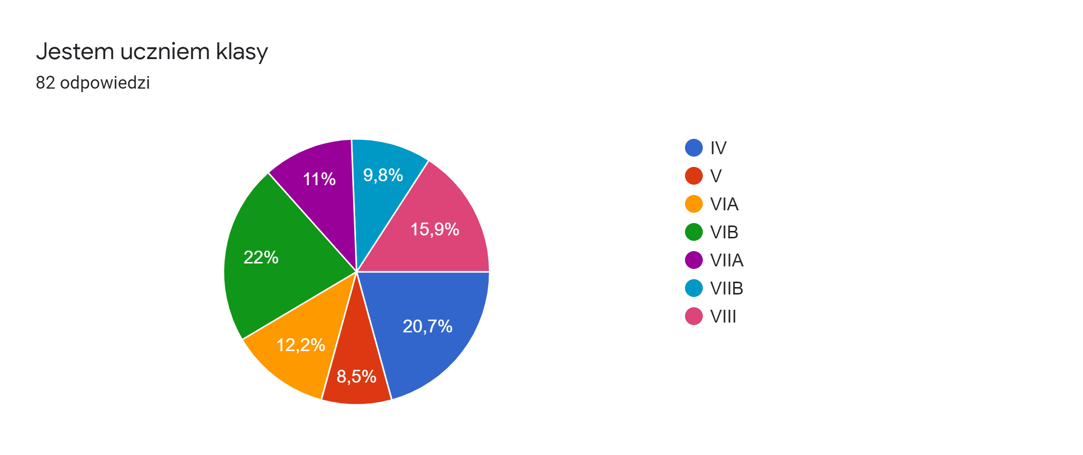
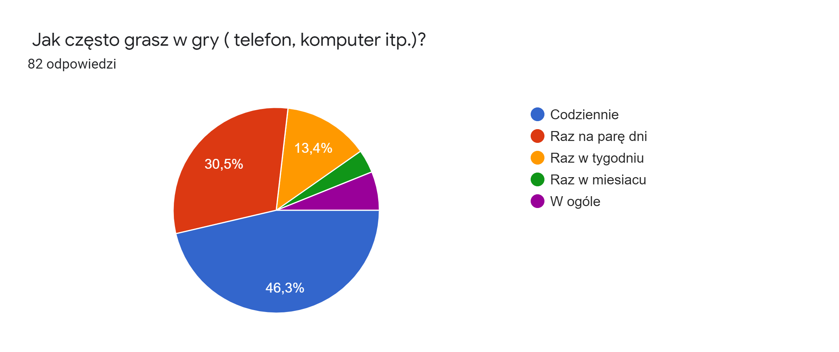
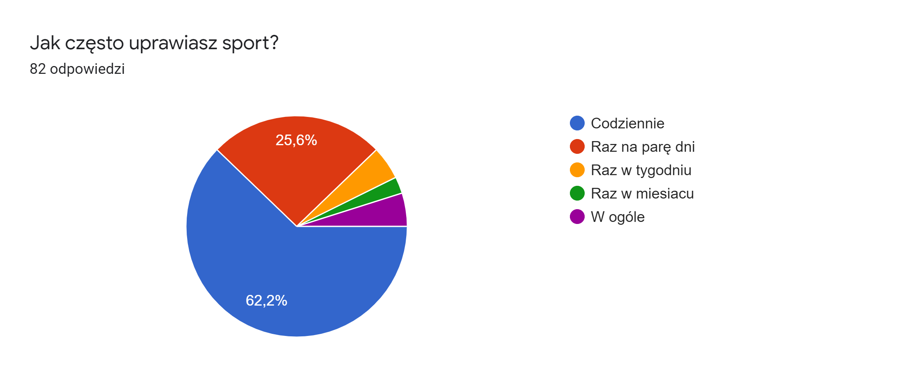
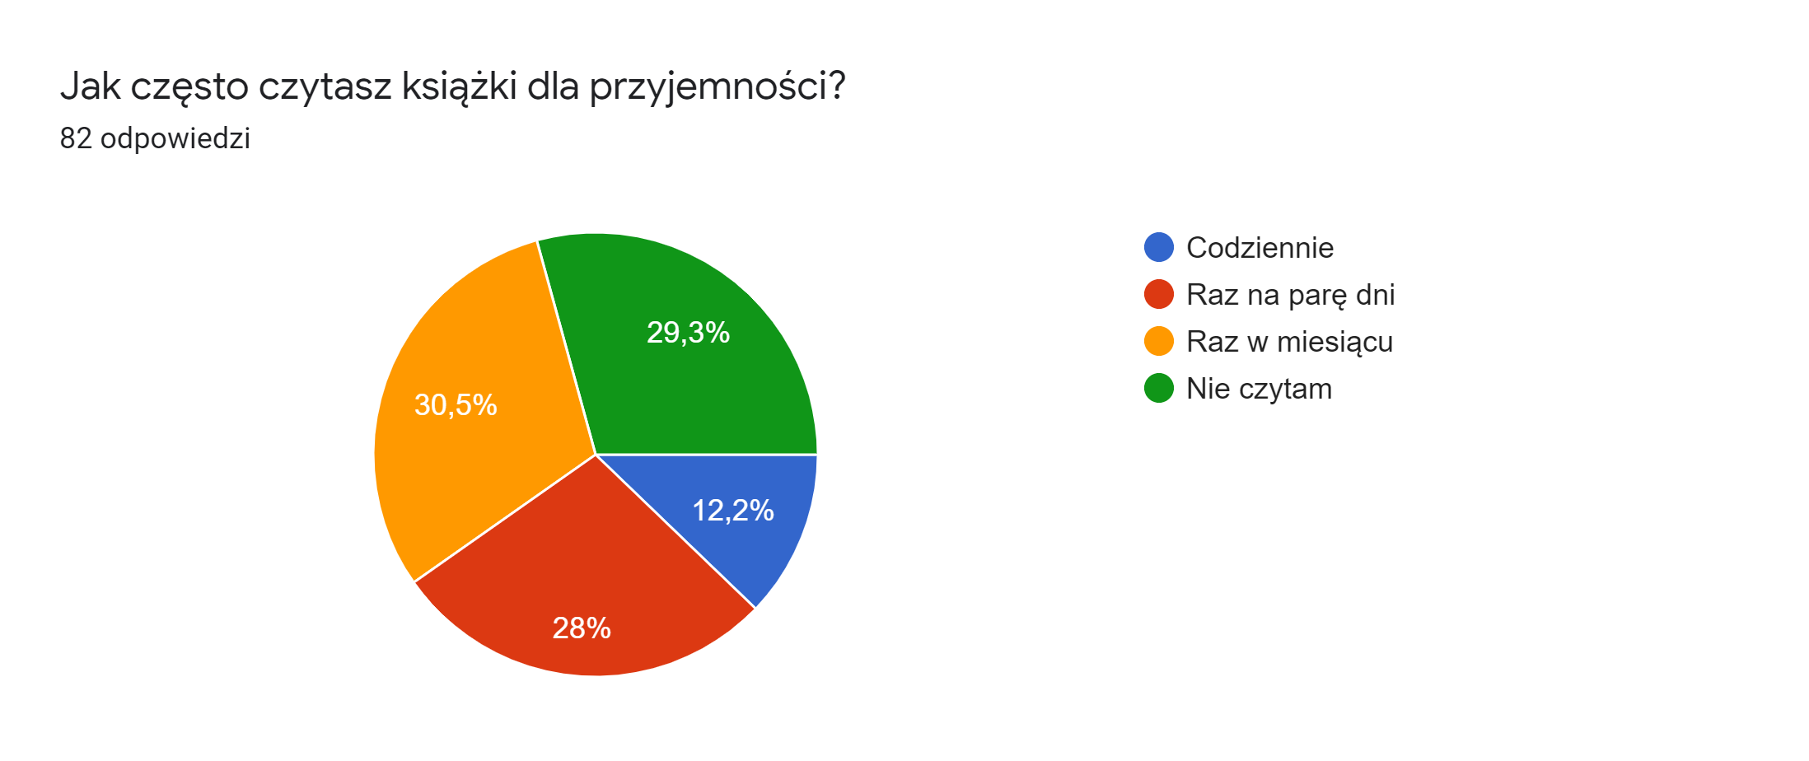
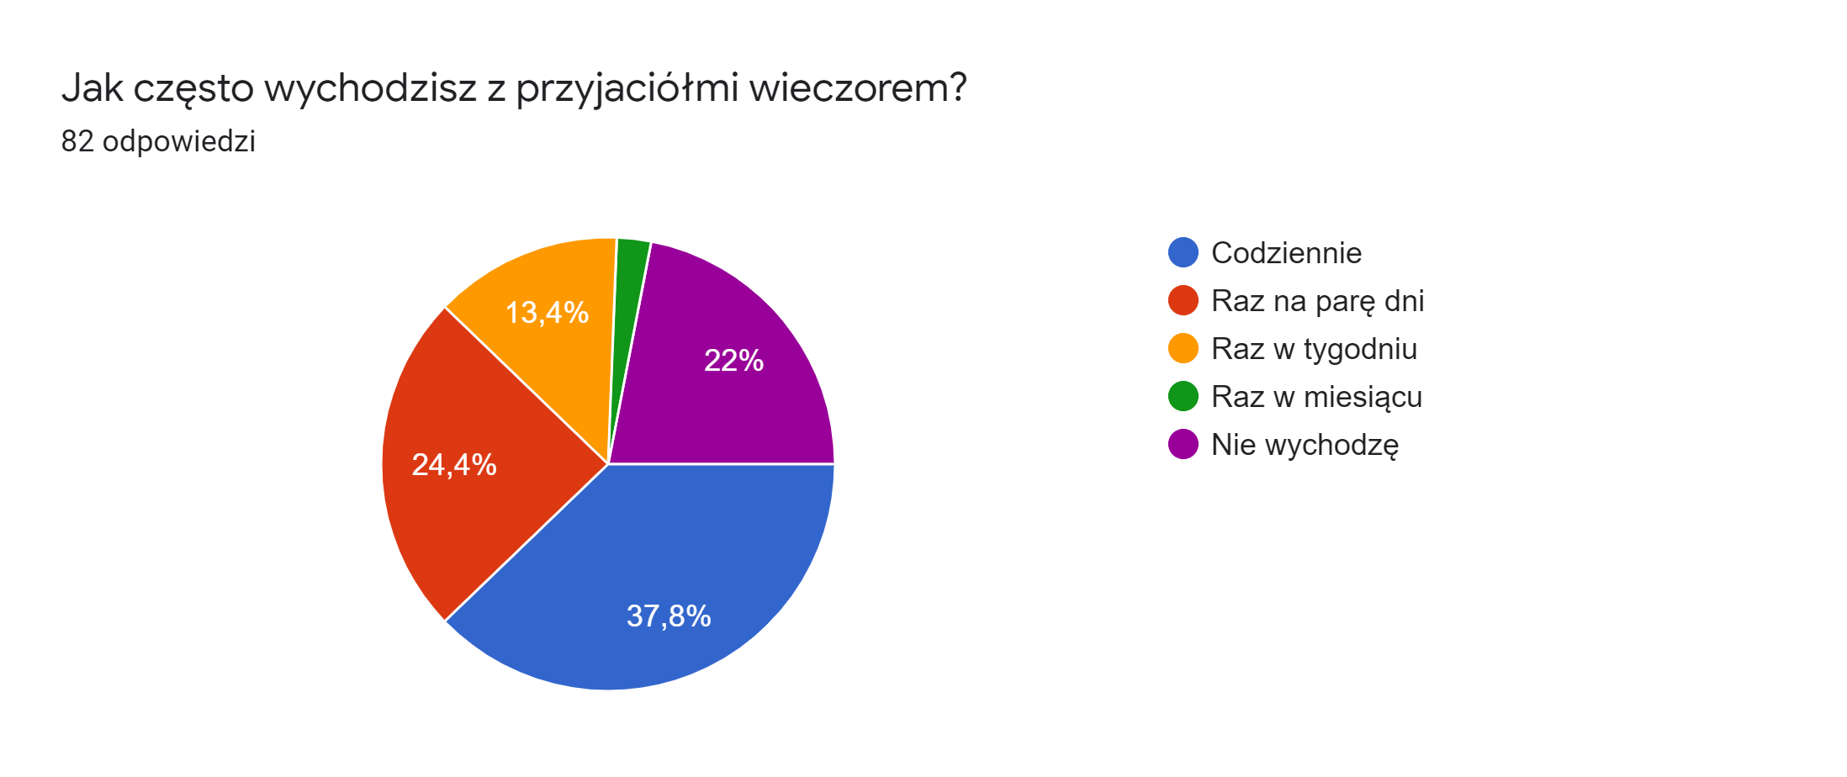
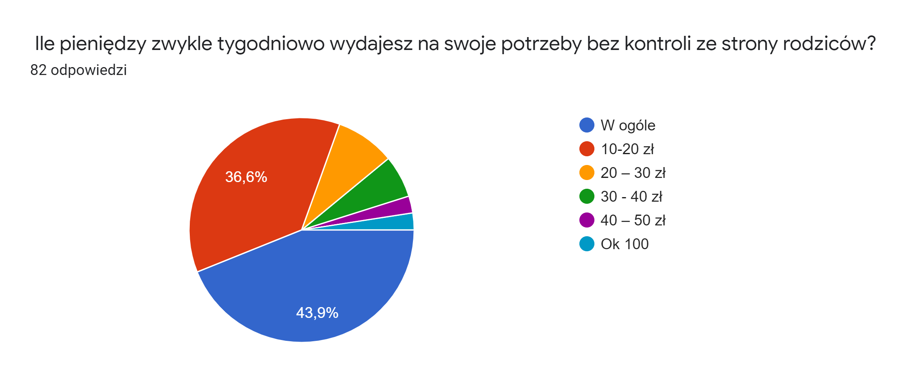
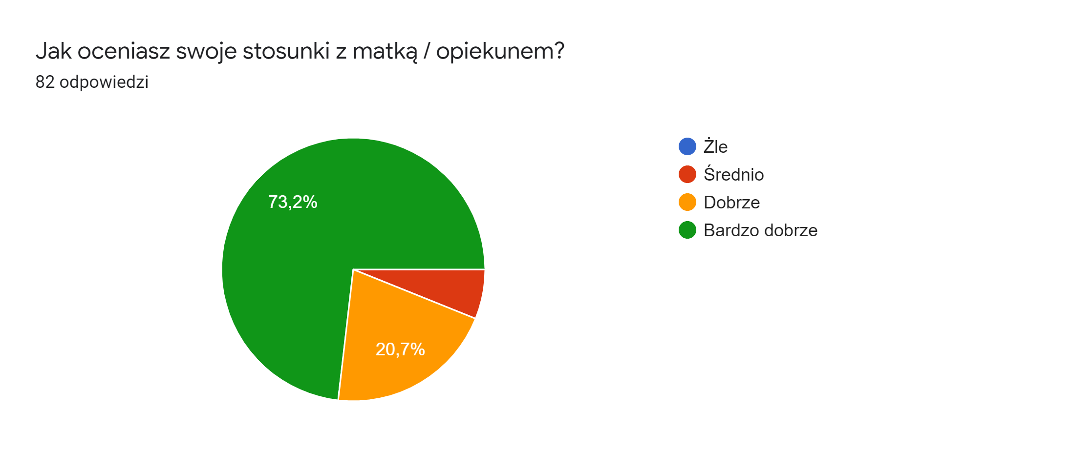
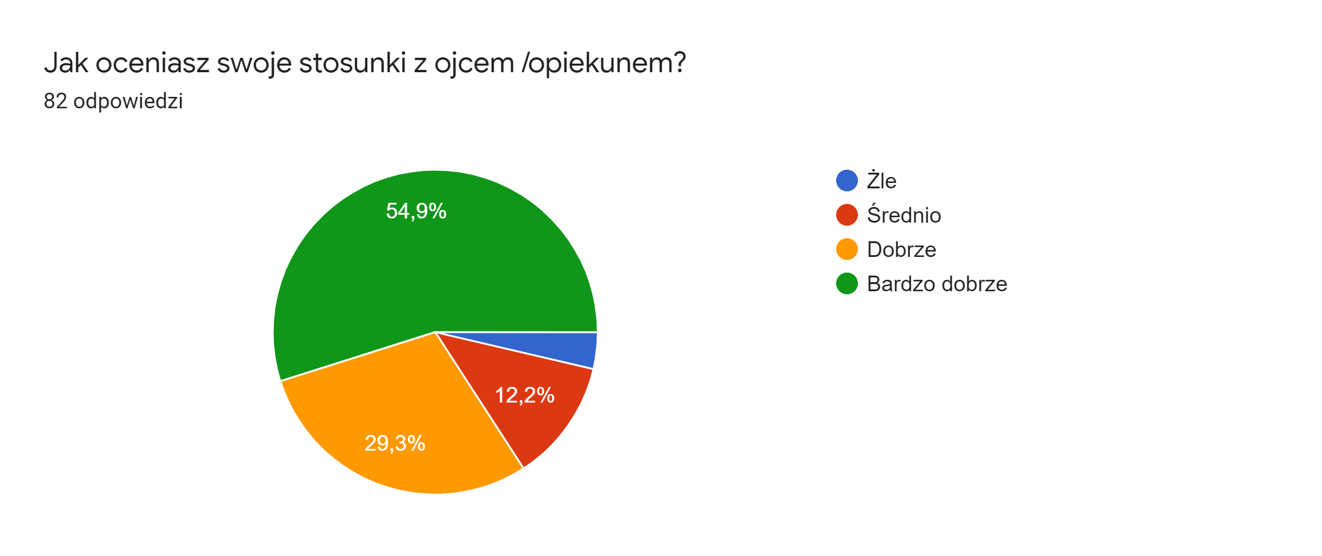
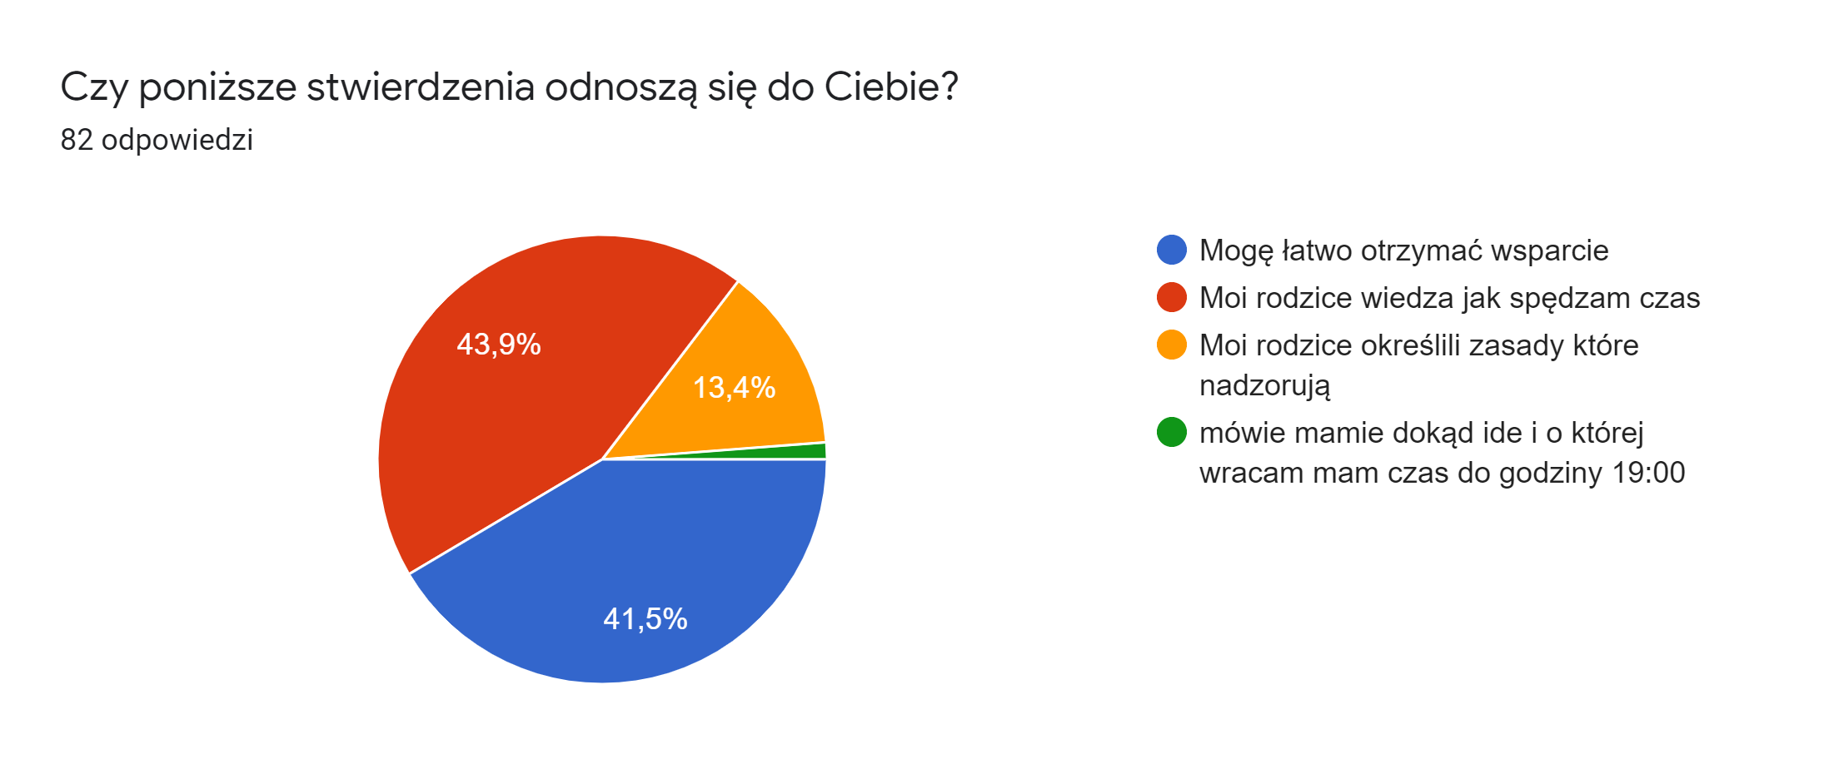
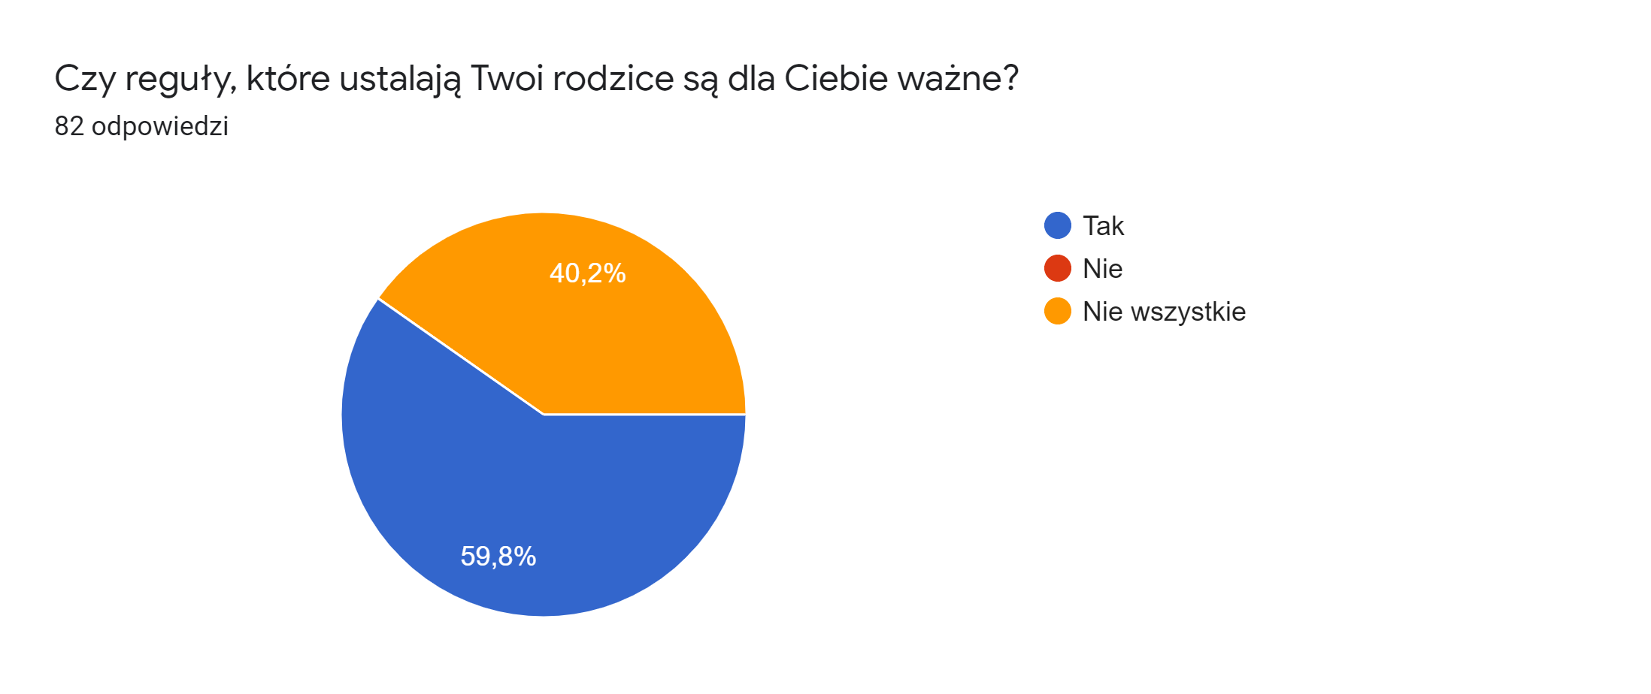
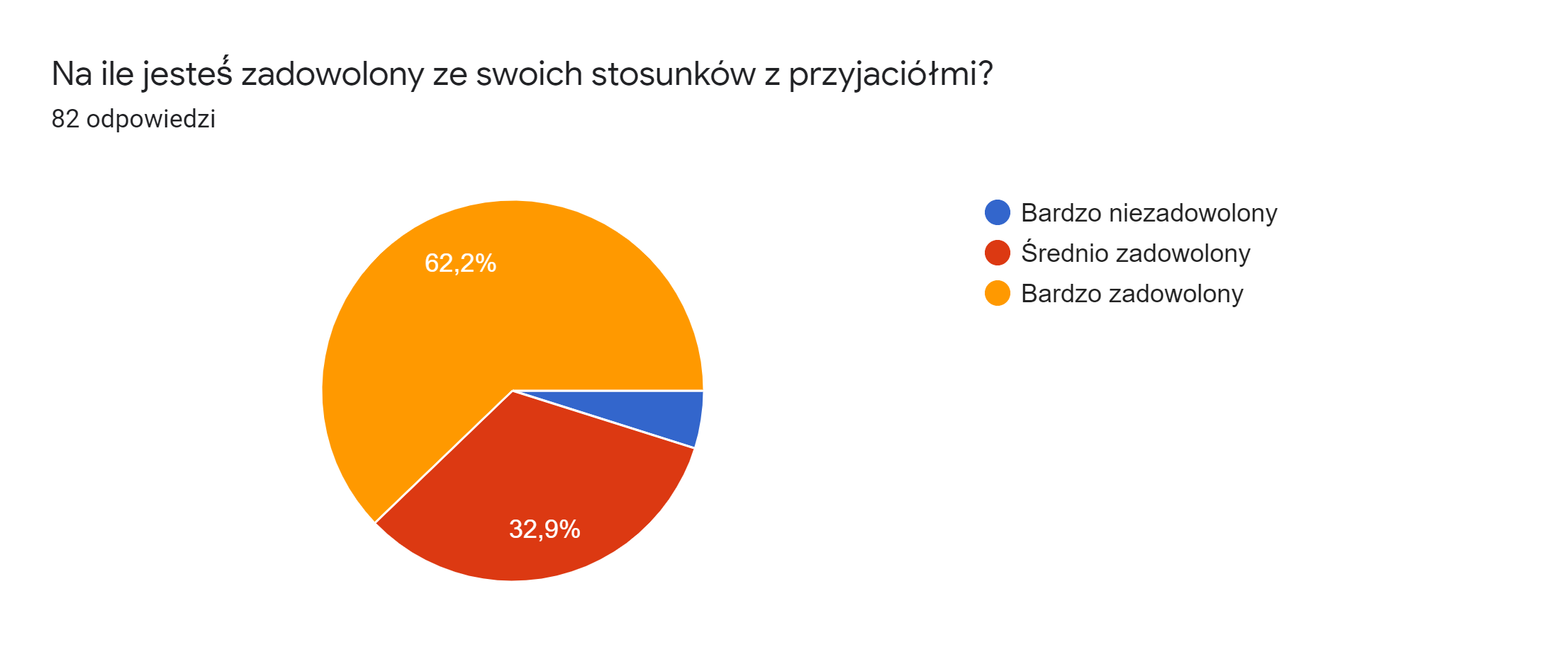
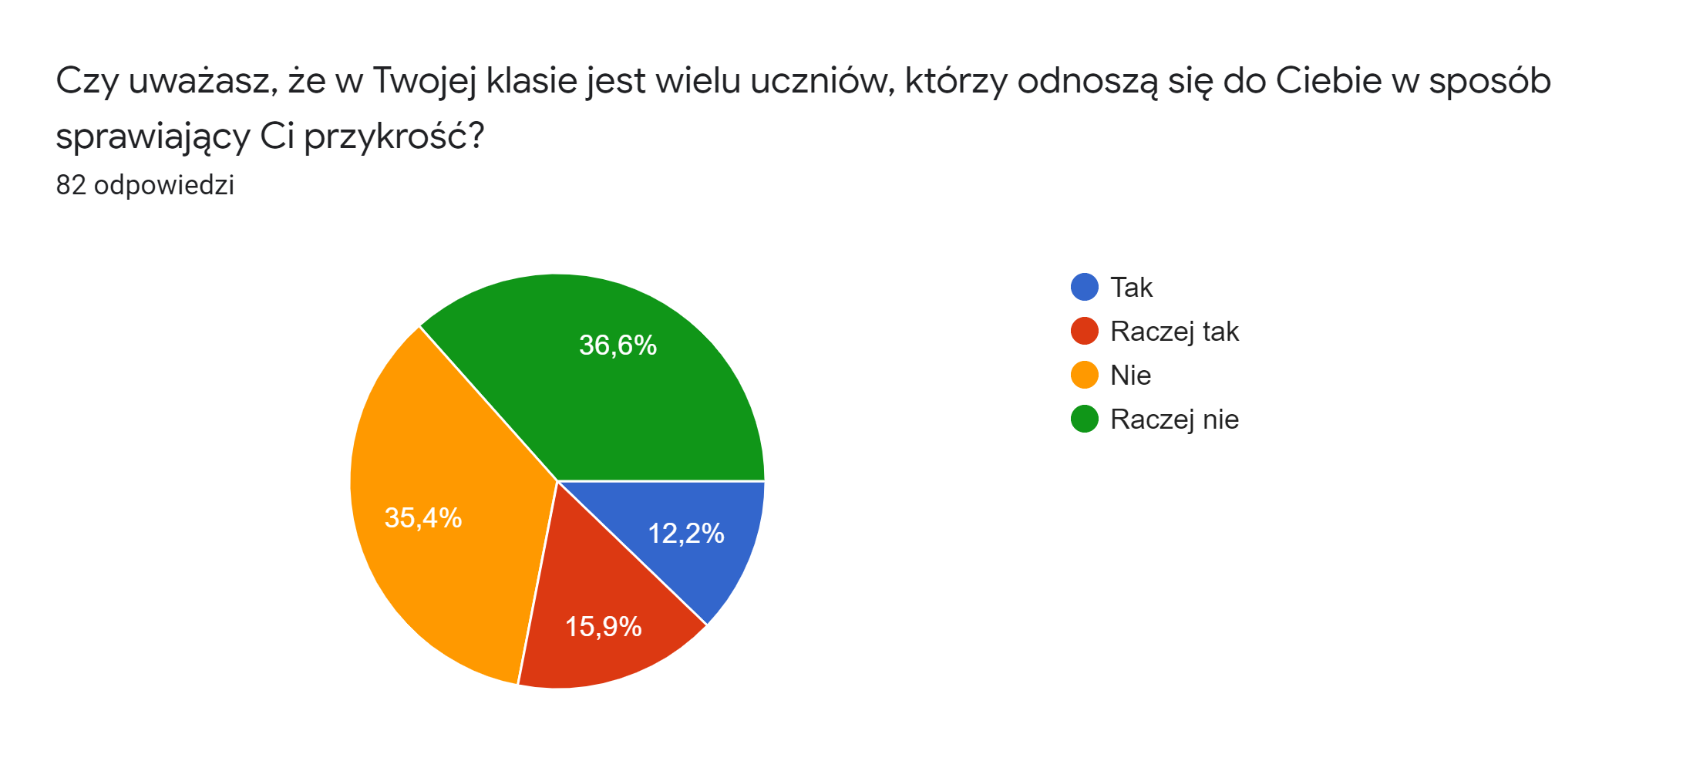
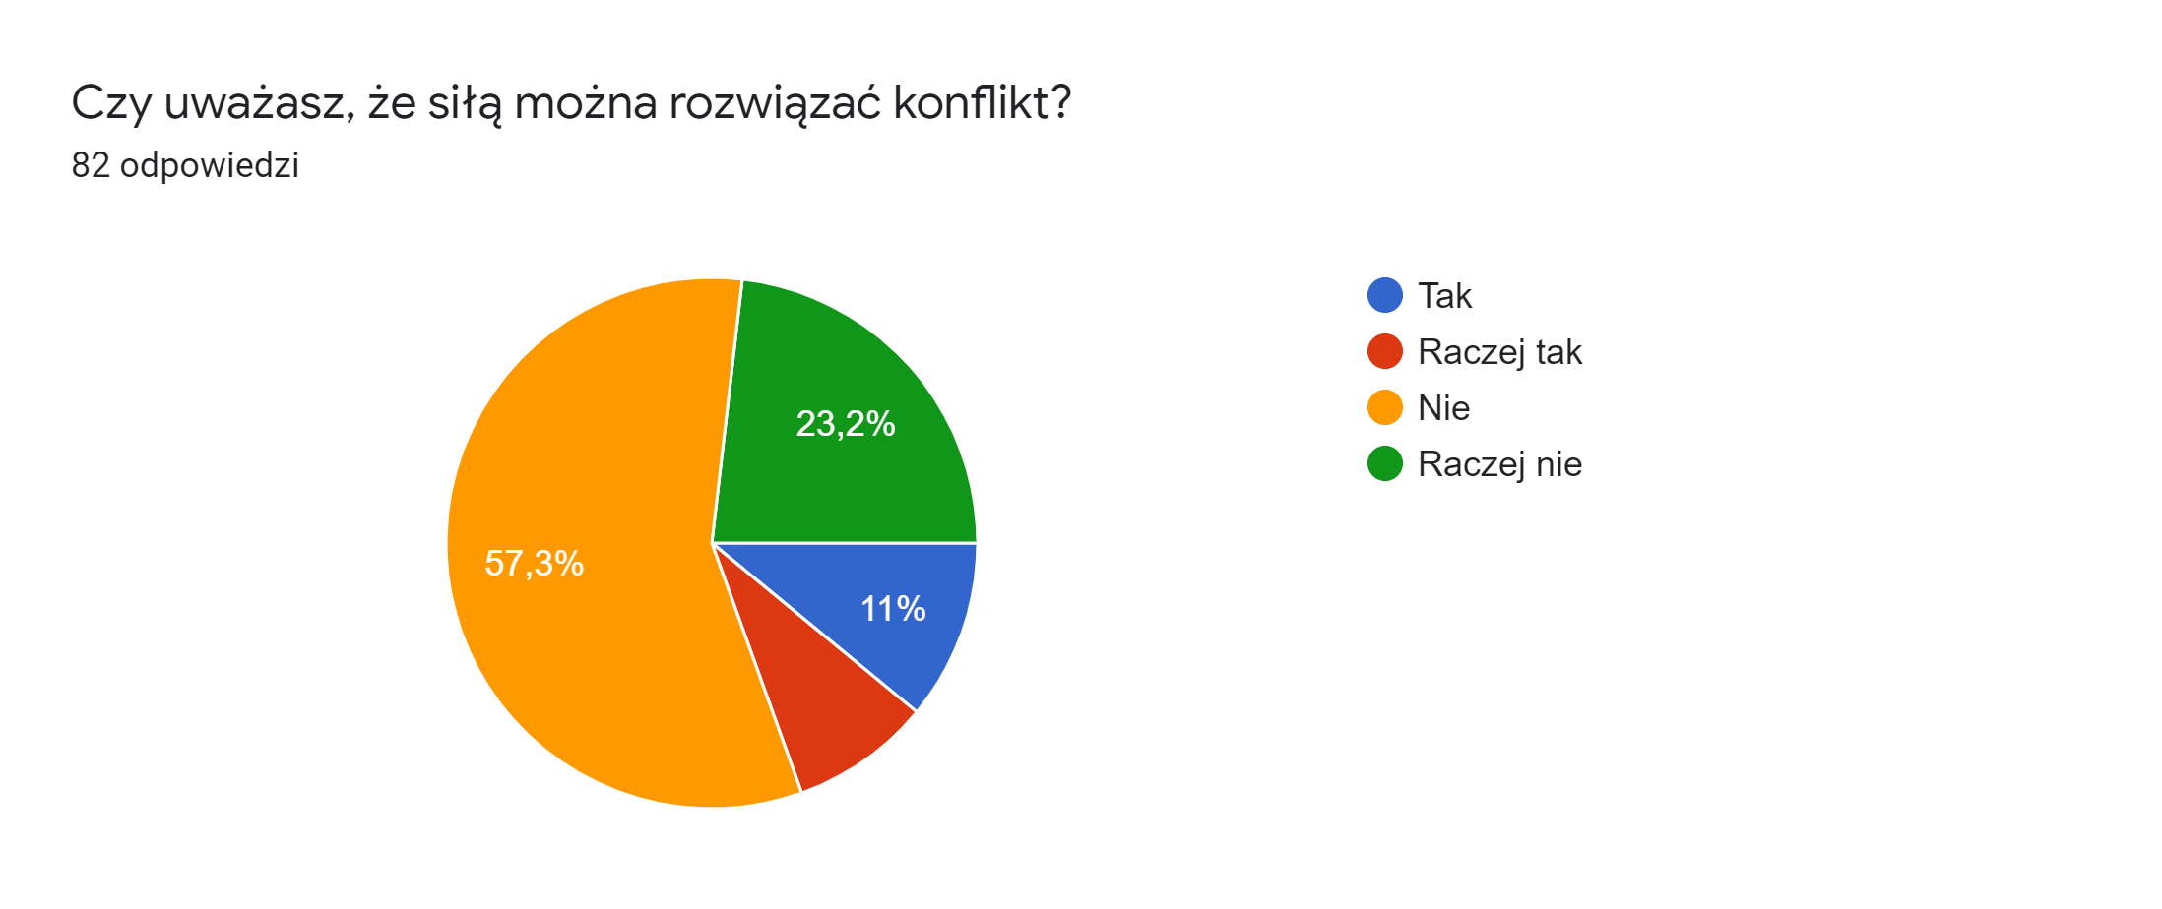
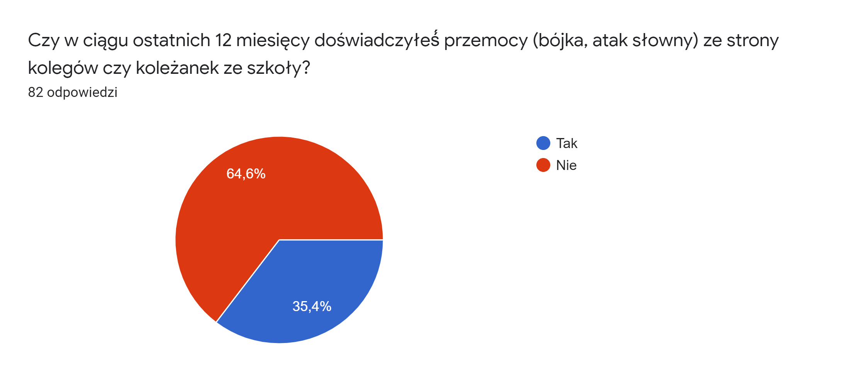
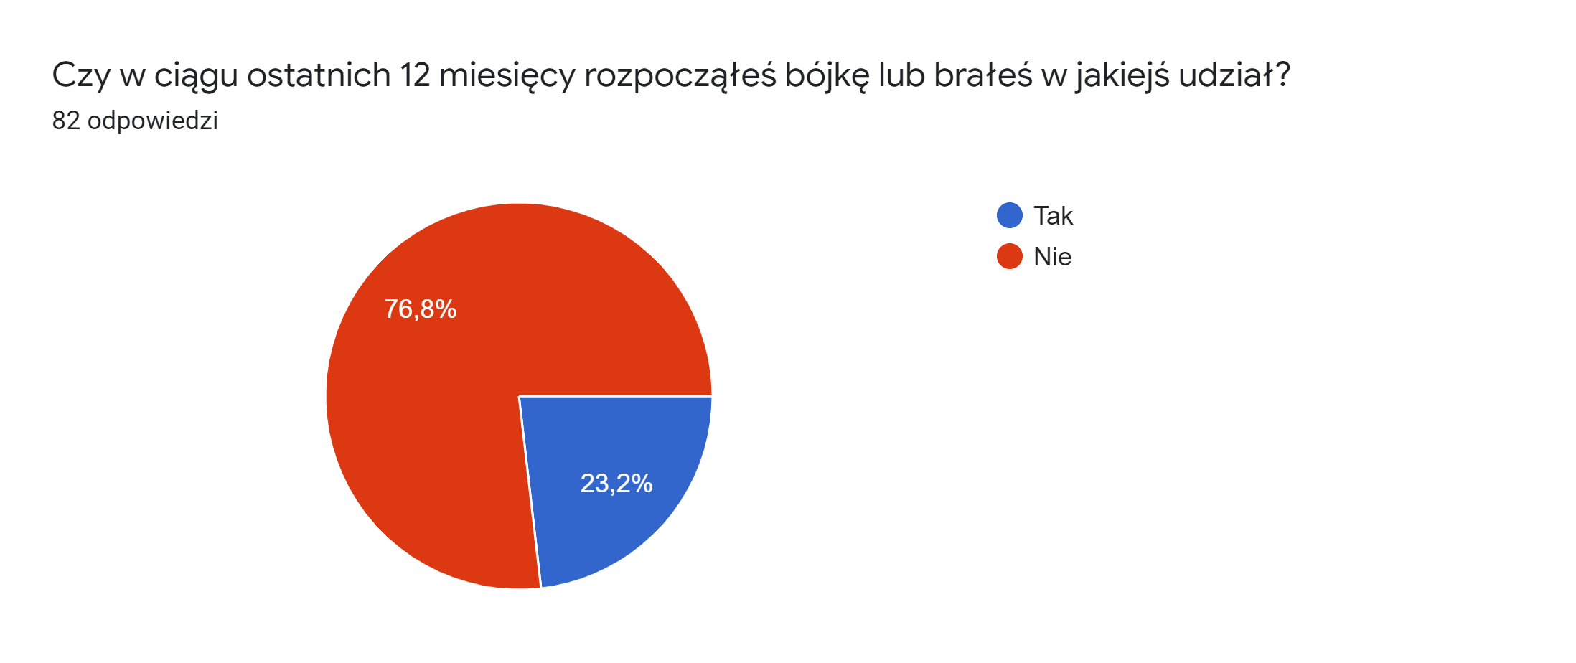
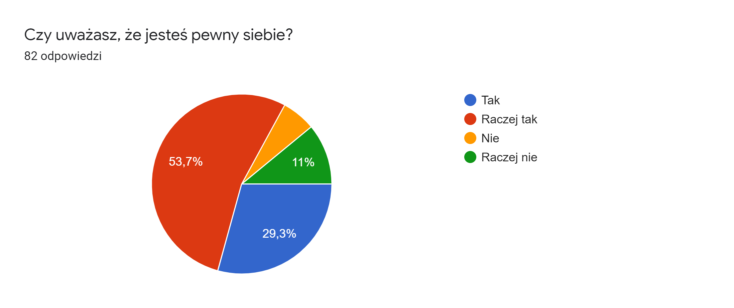
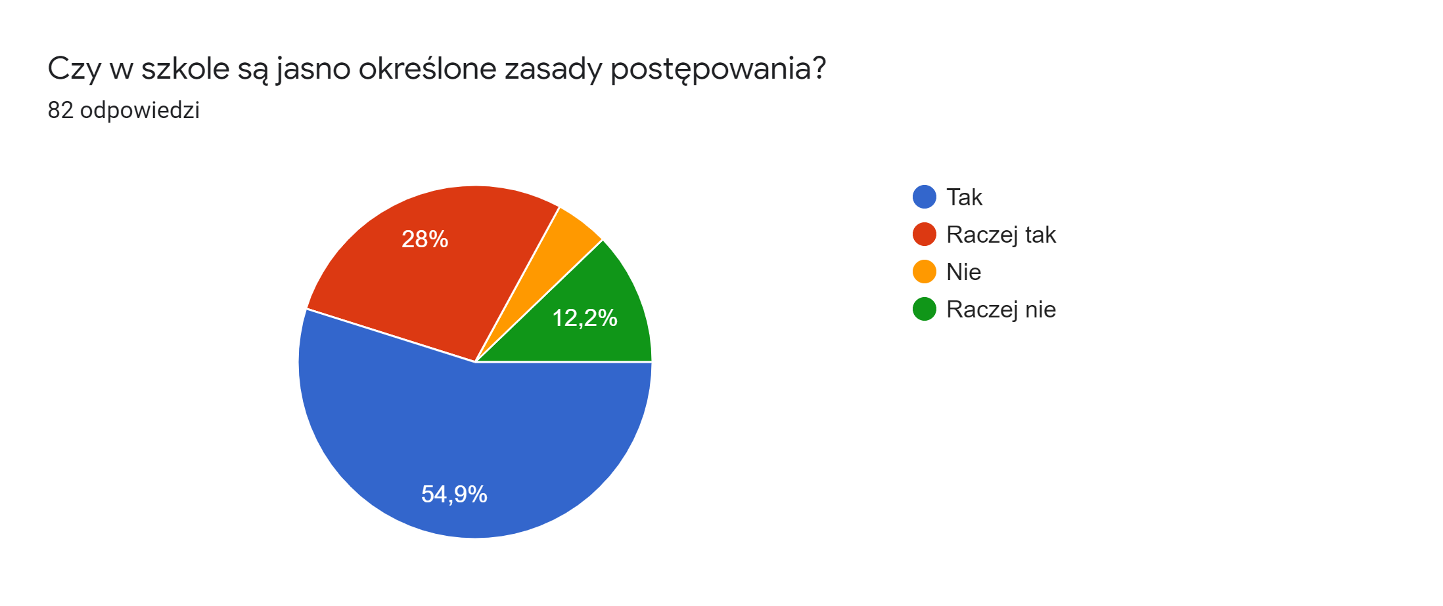
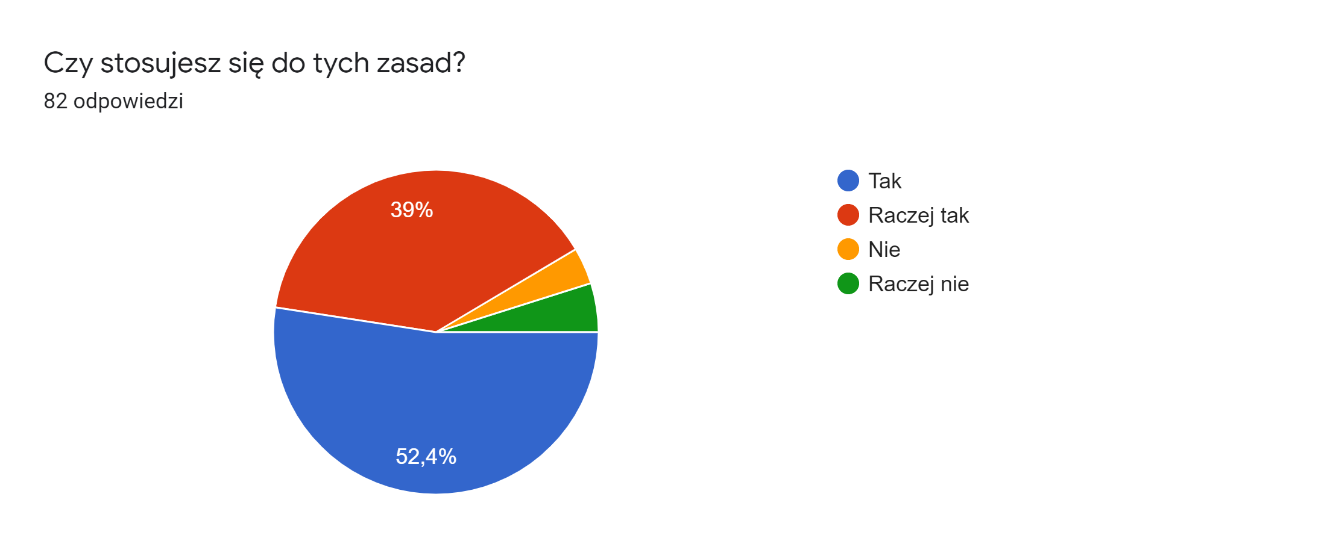
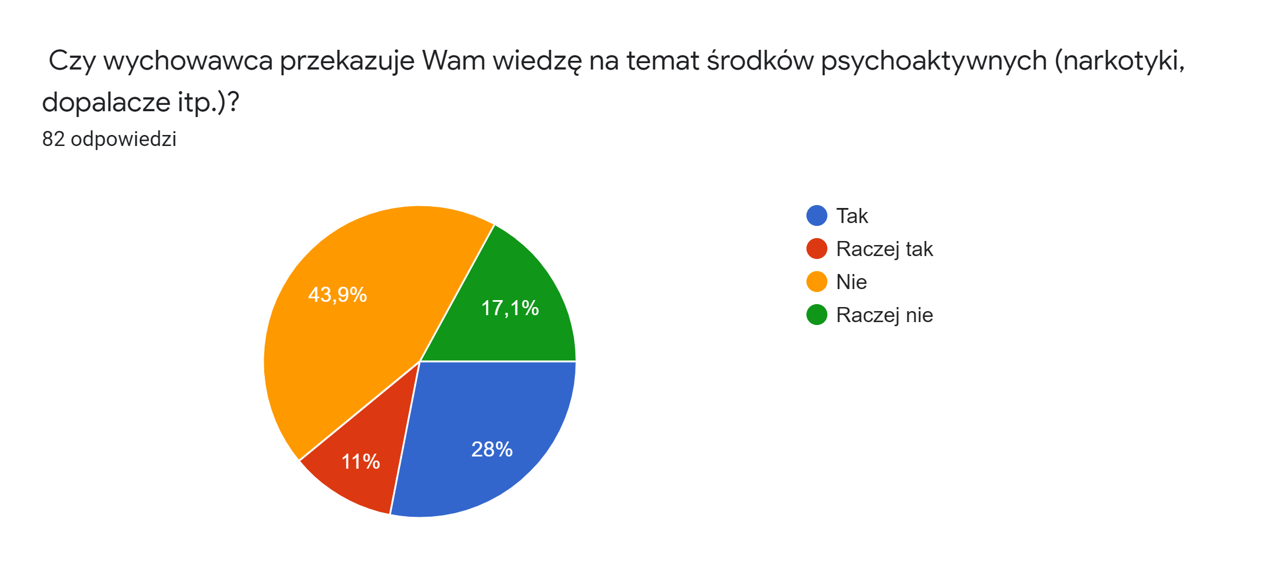
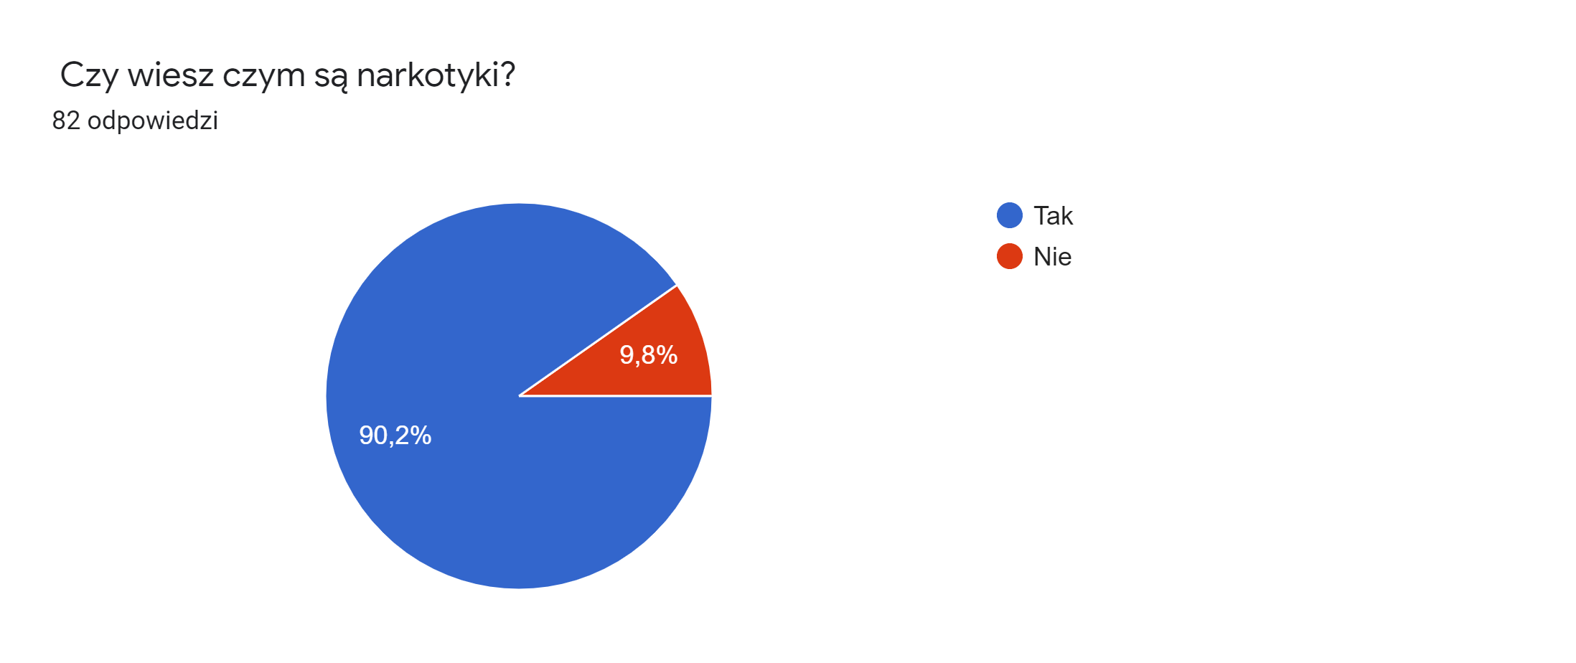
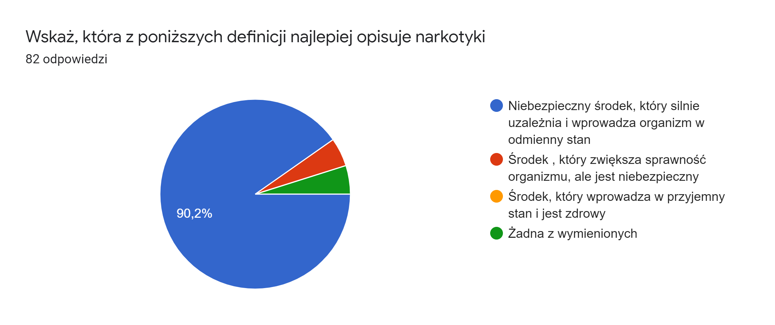
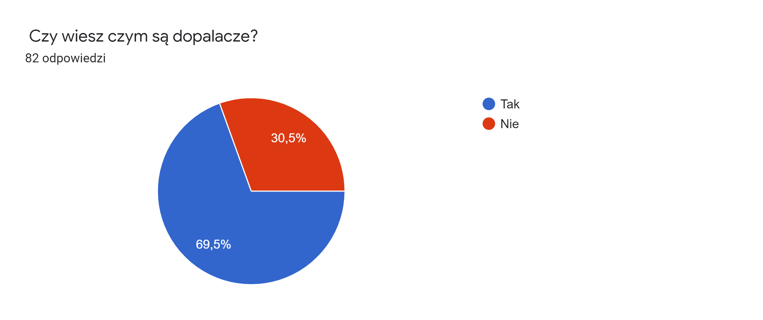
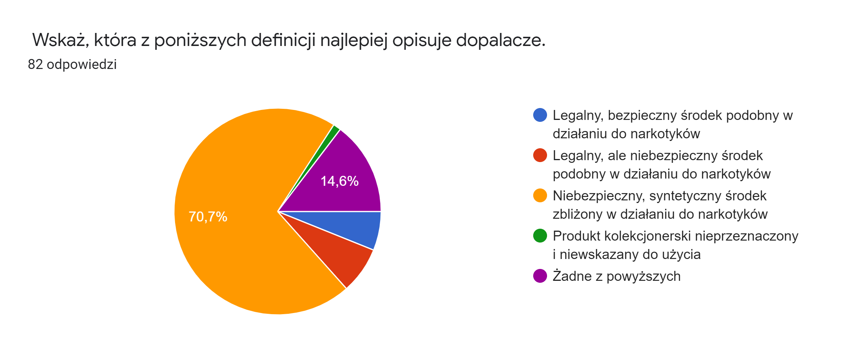
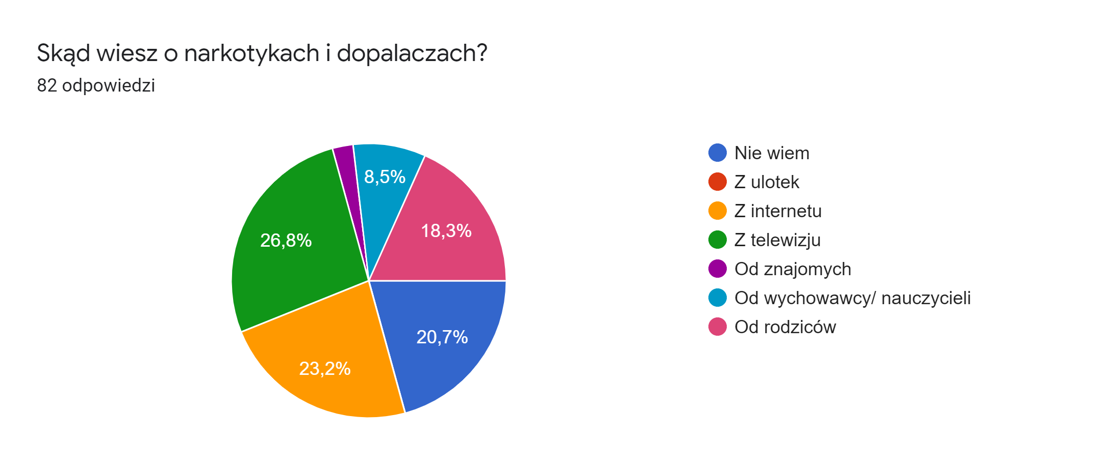
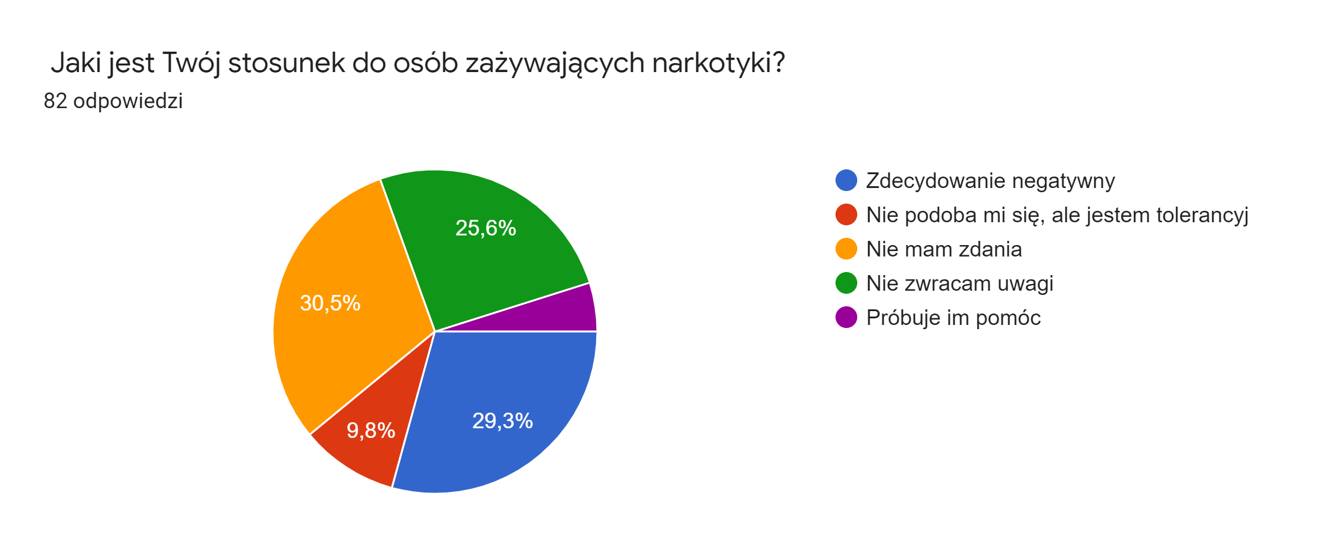
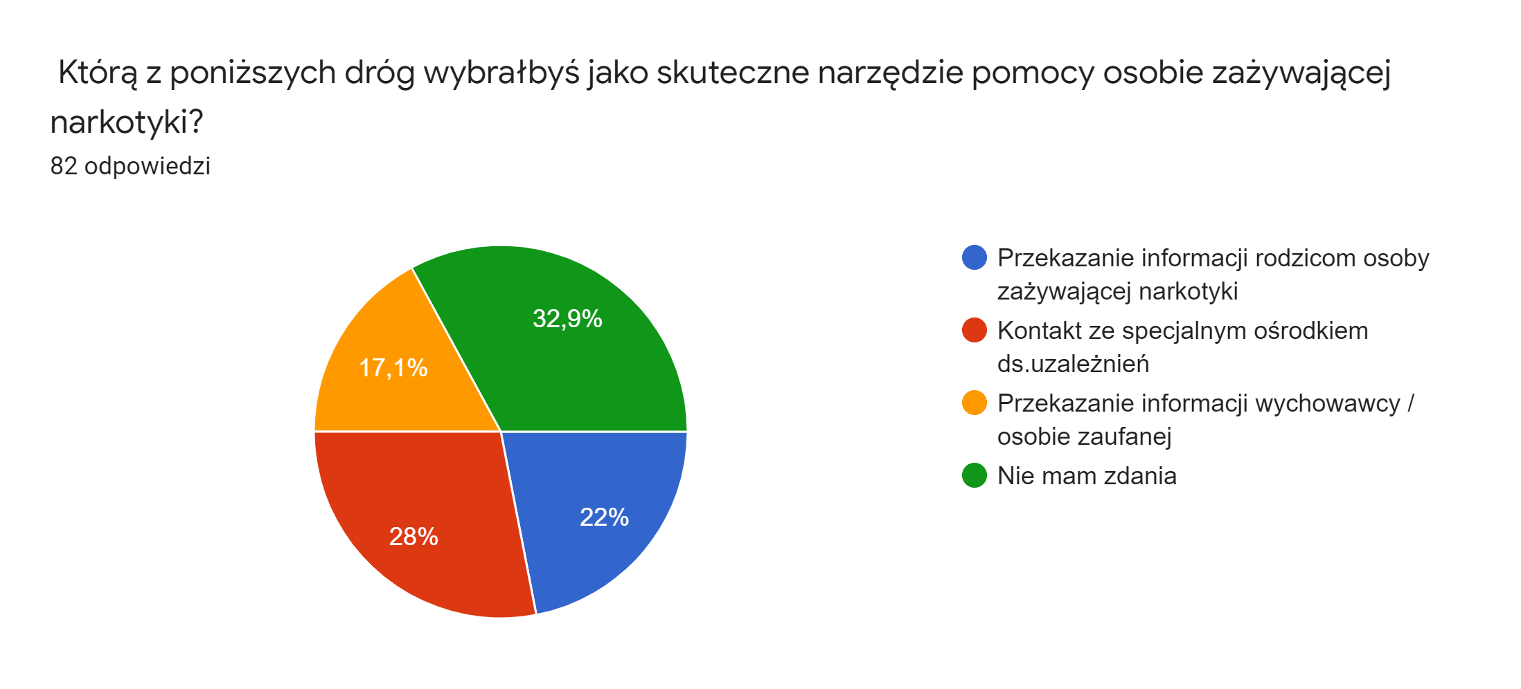
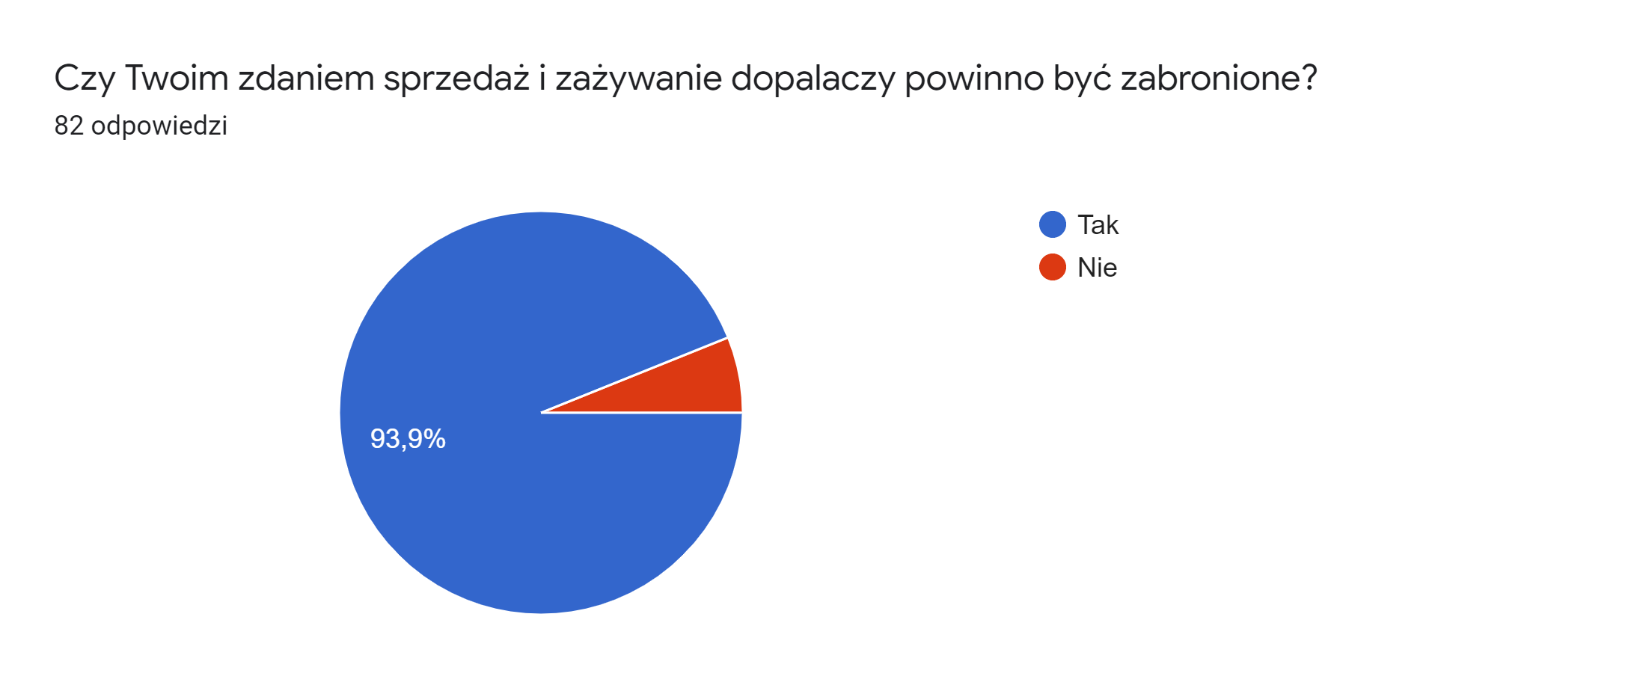
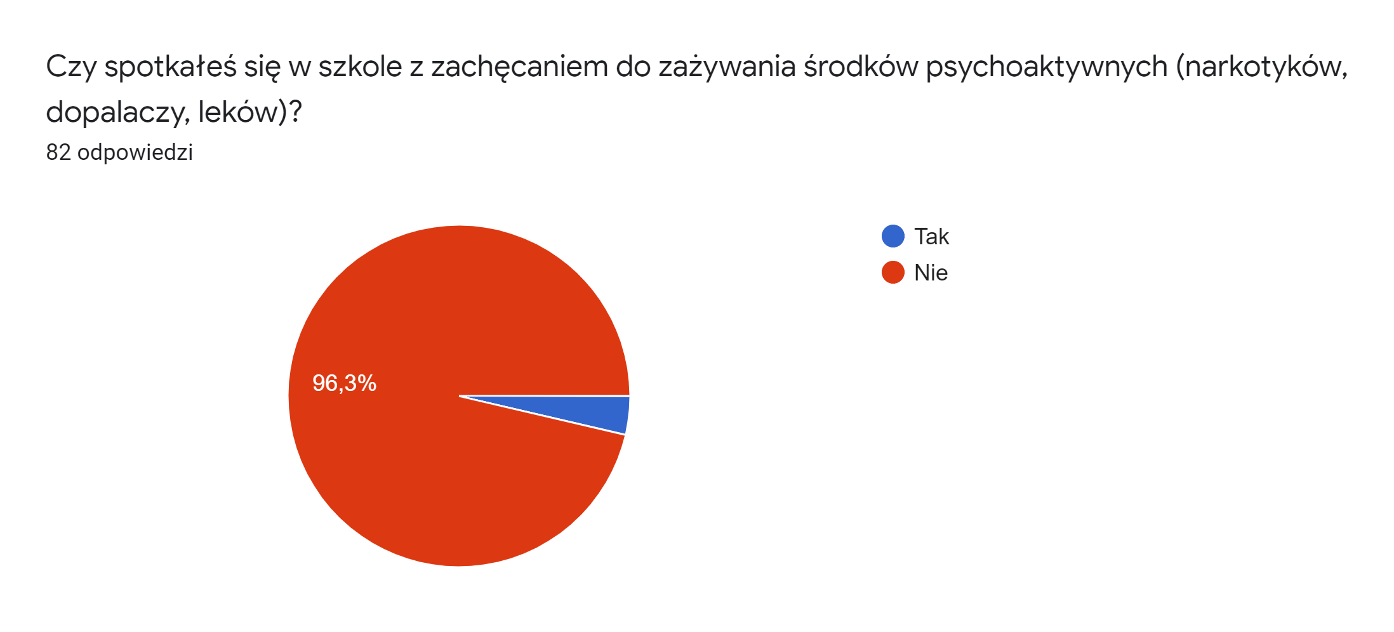

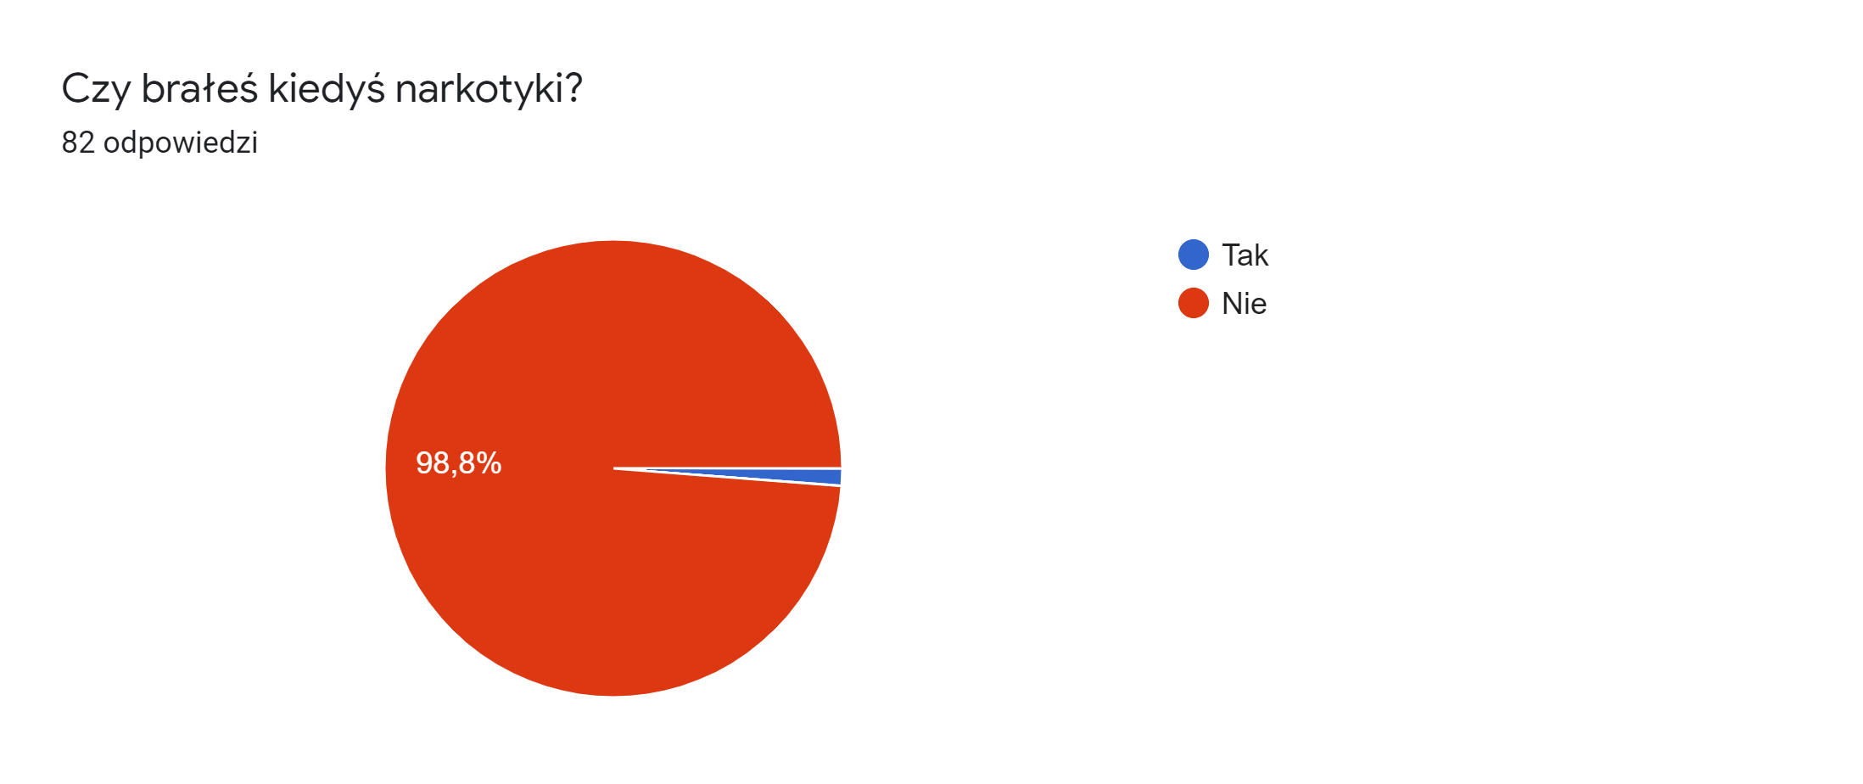
Jeśli tak, jakie? 6 odpowiedzi nie zażywałem
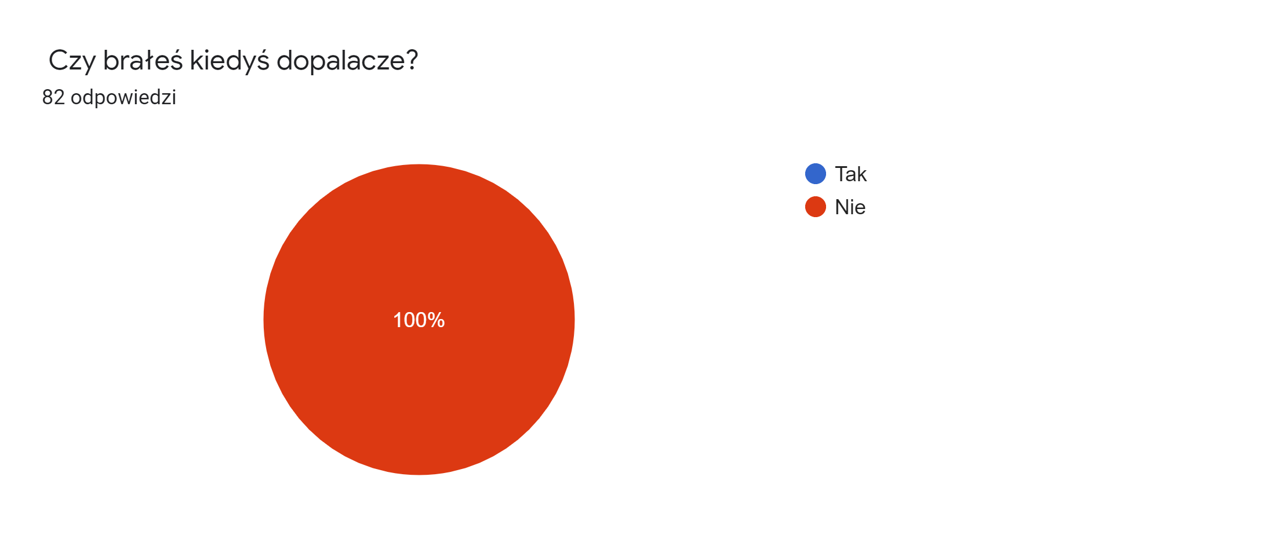
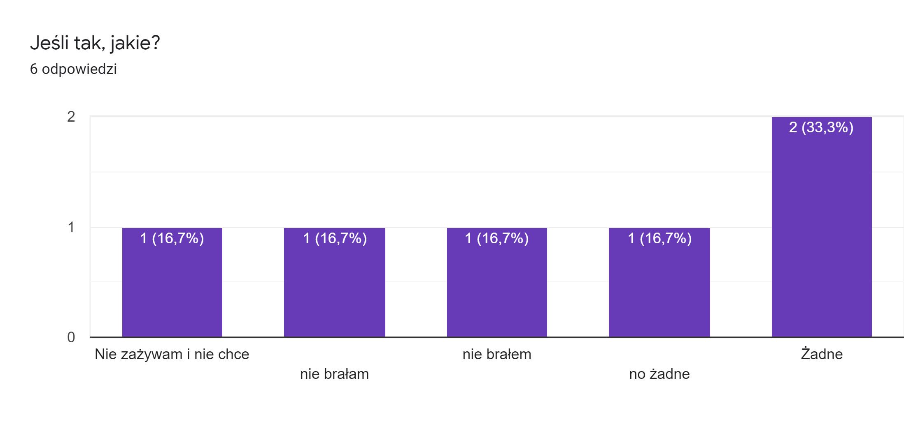
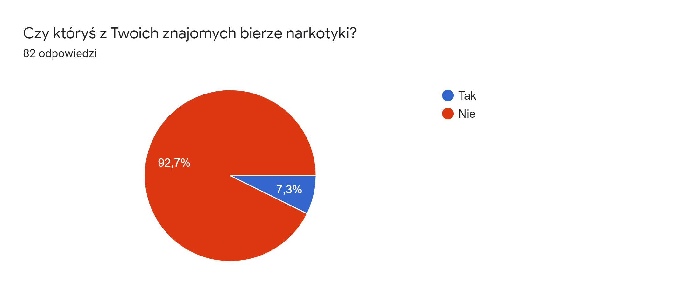

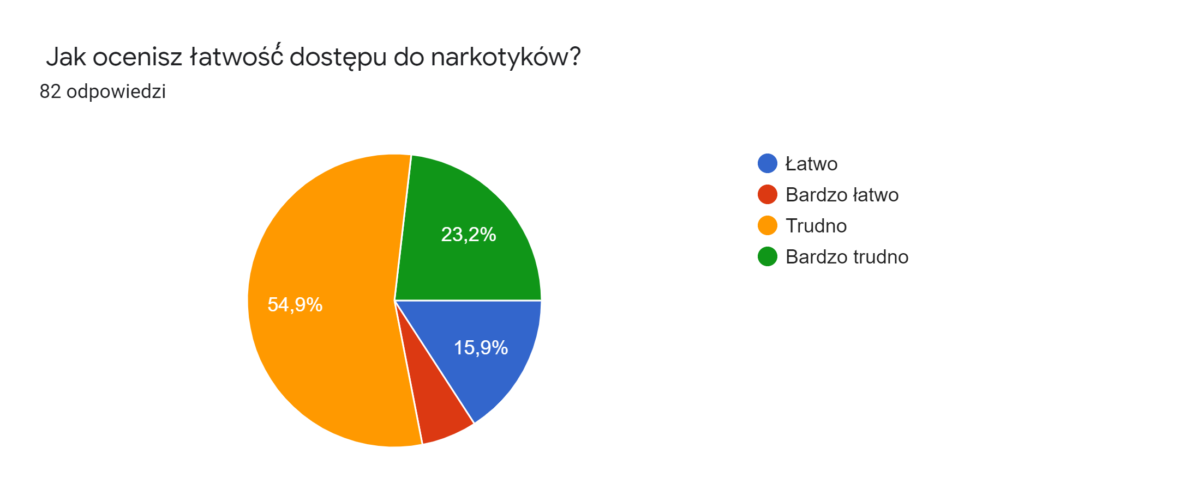
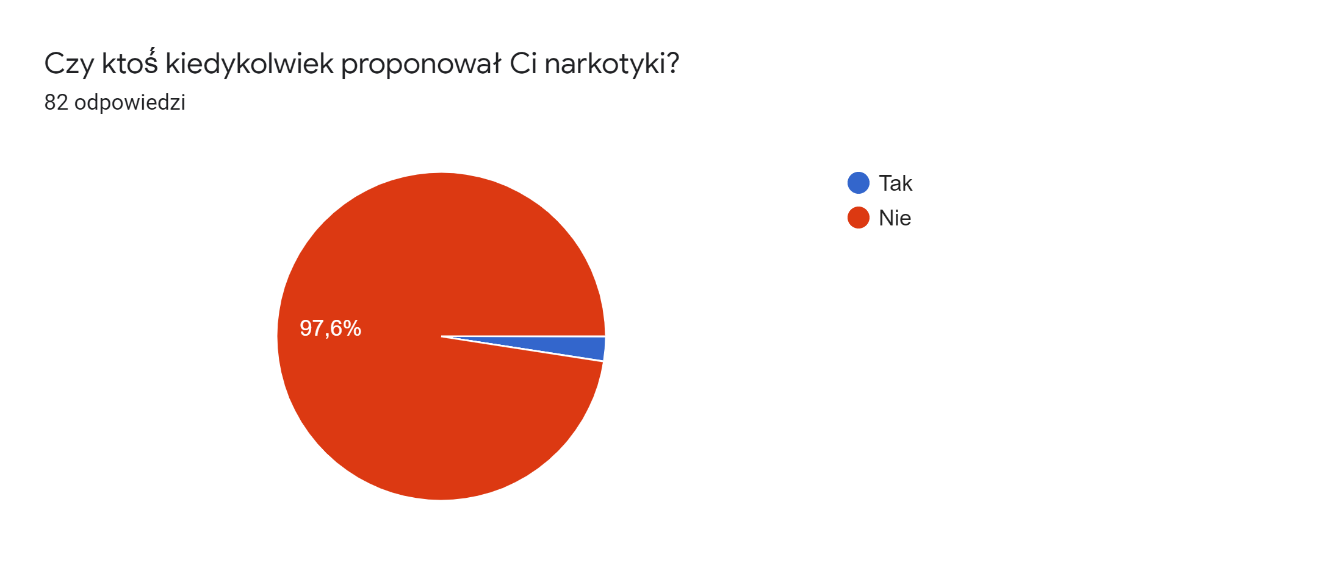
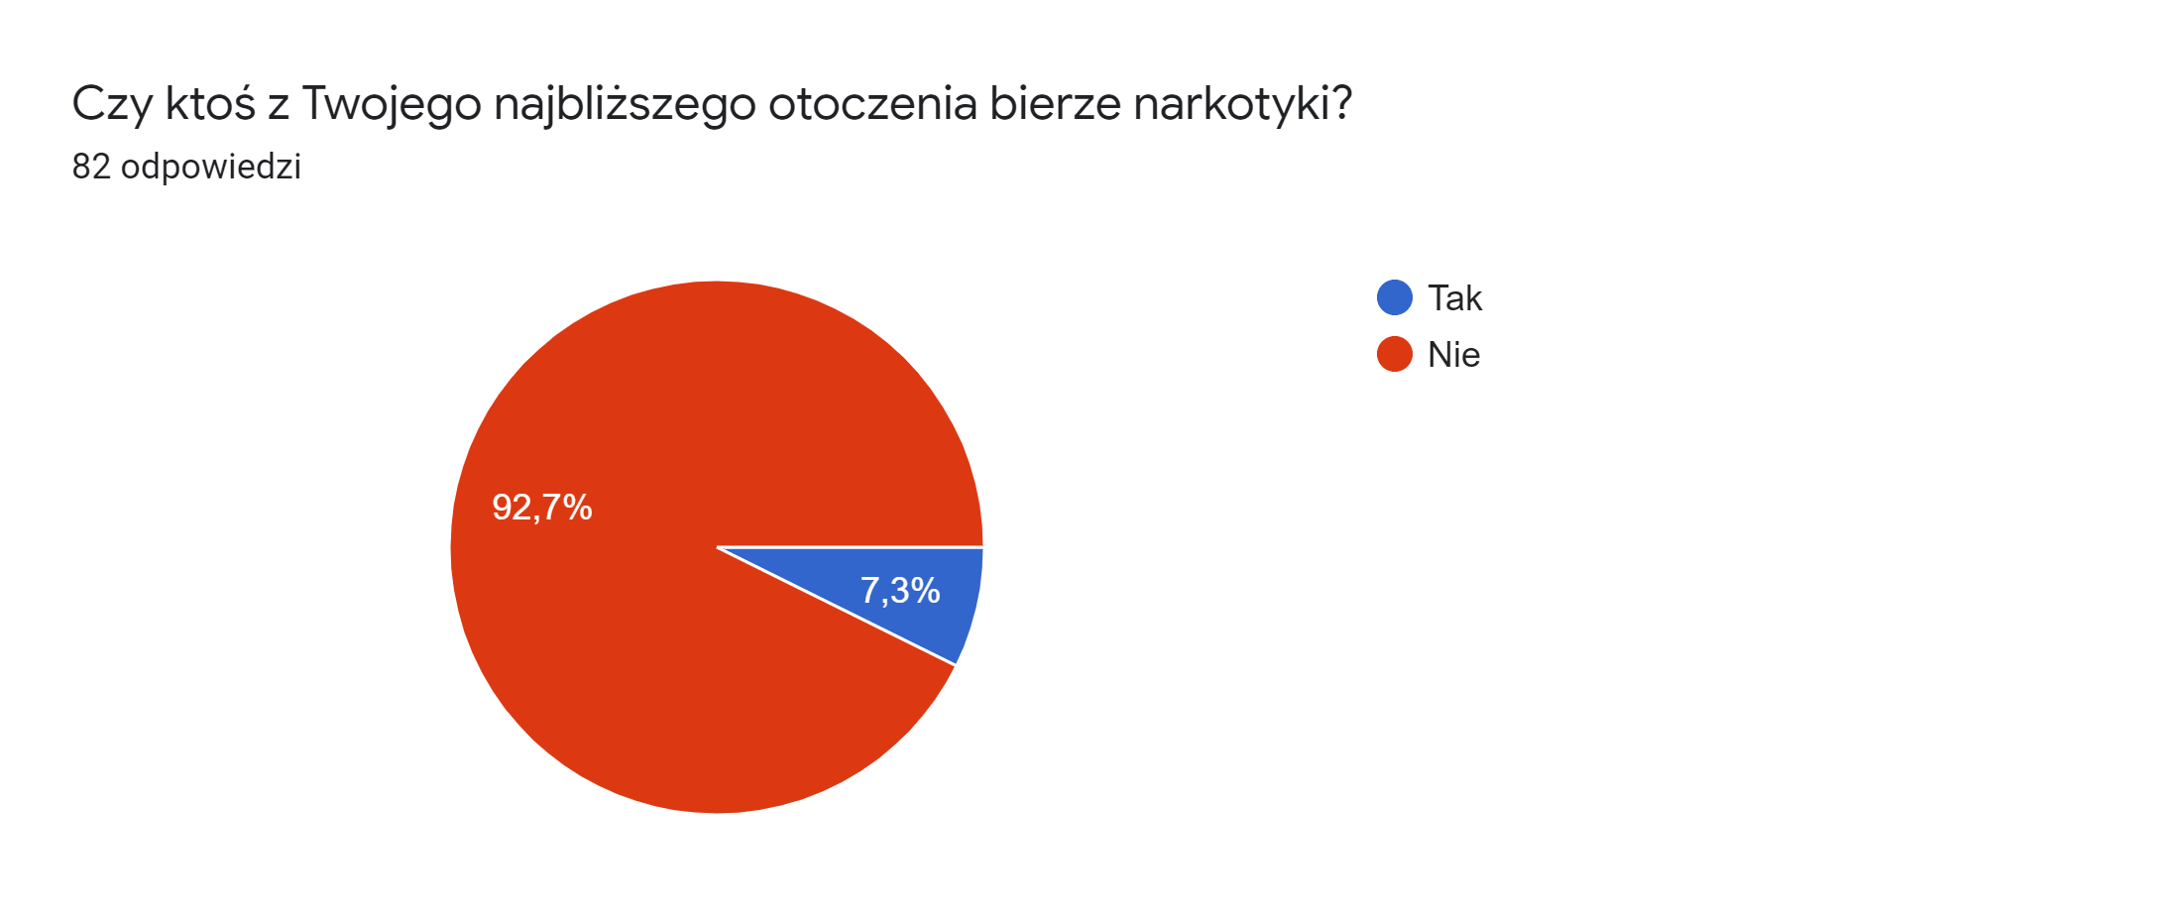
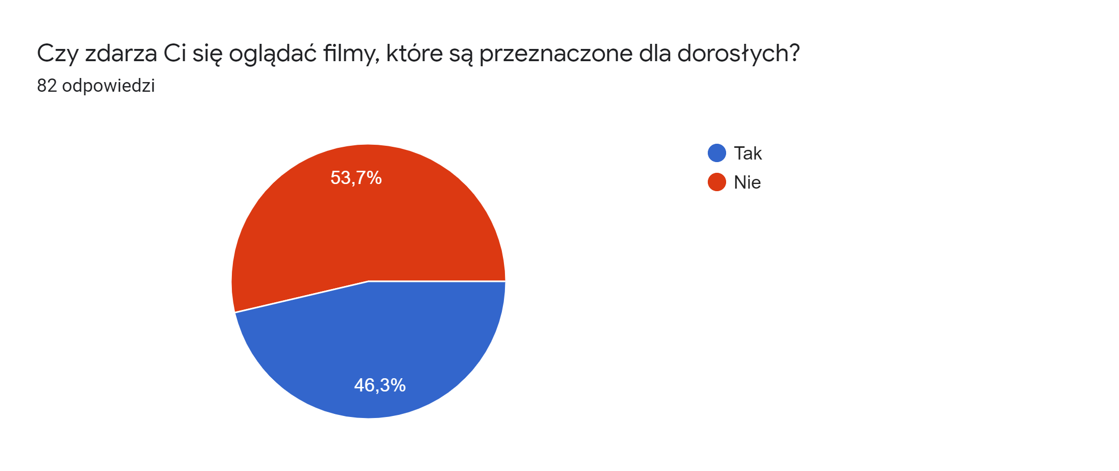
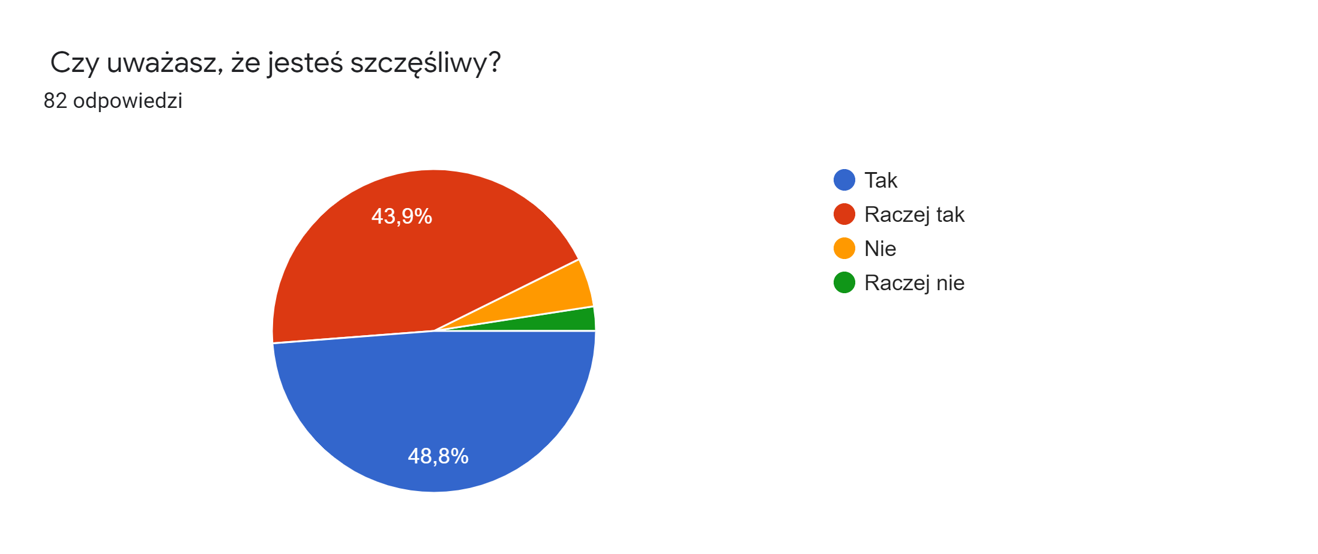
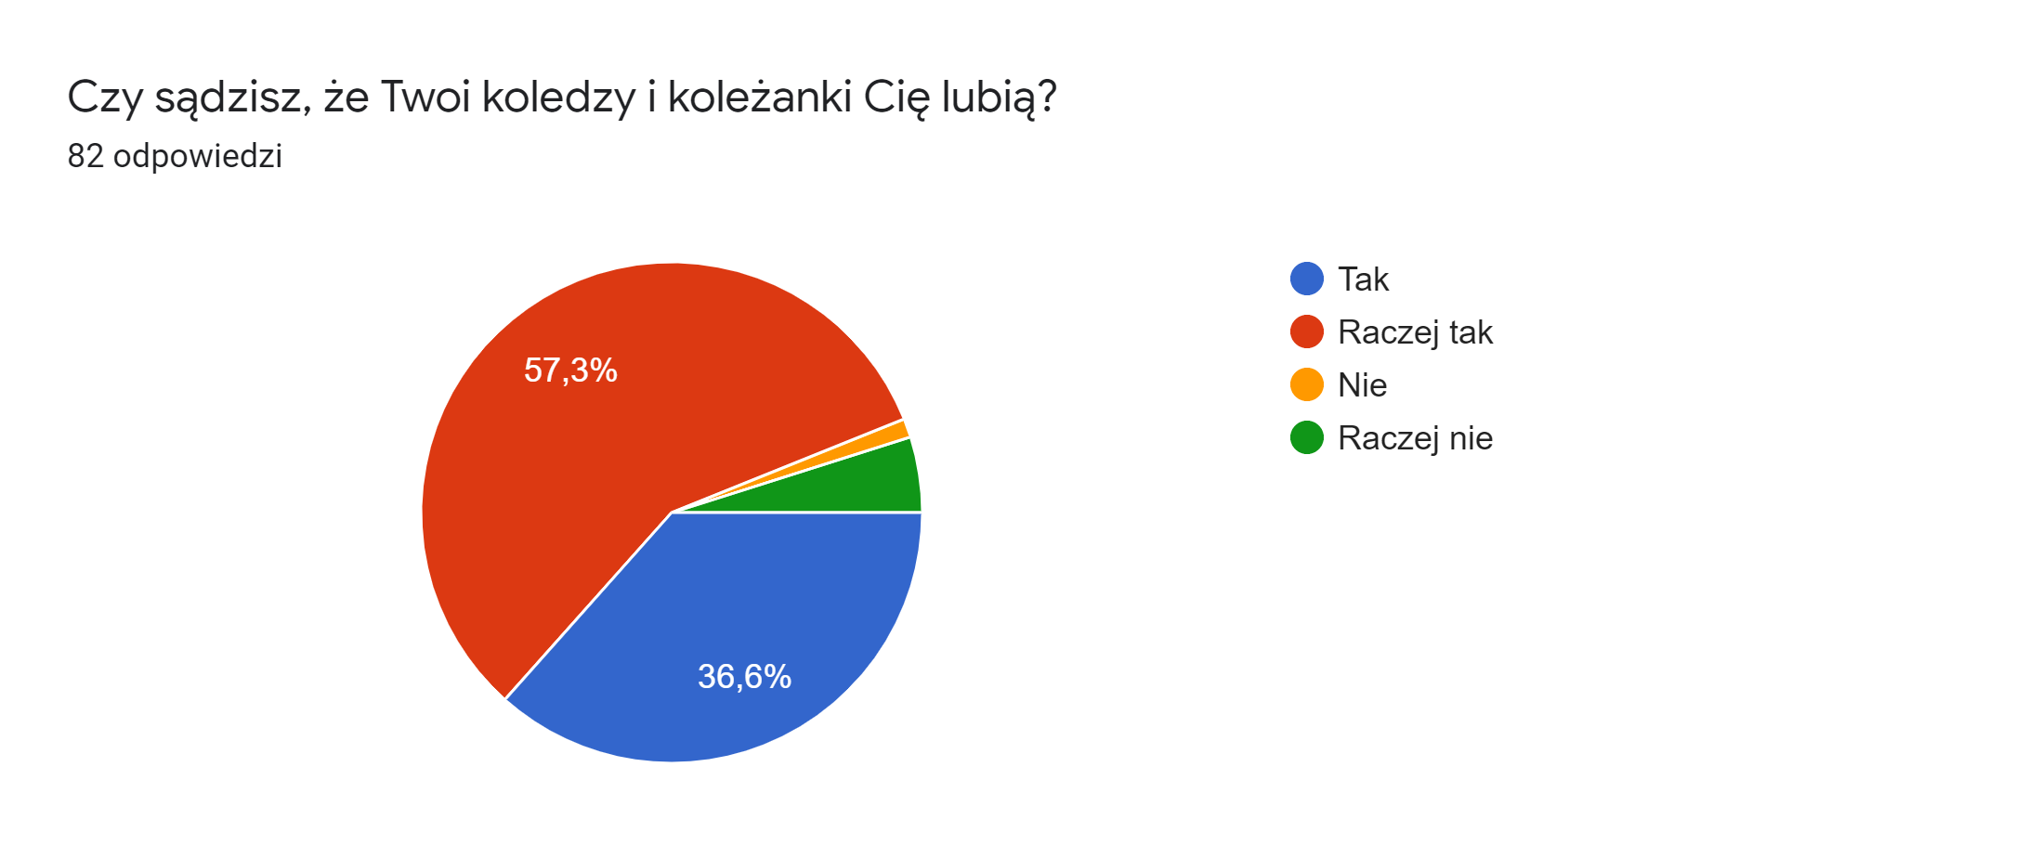
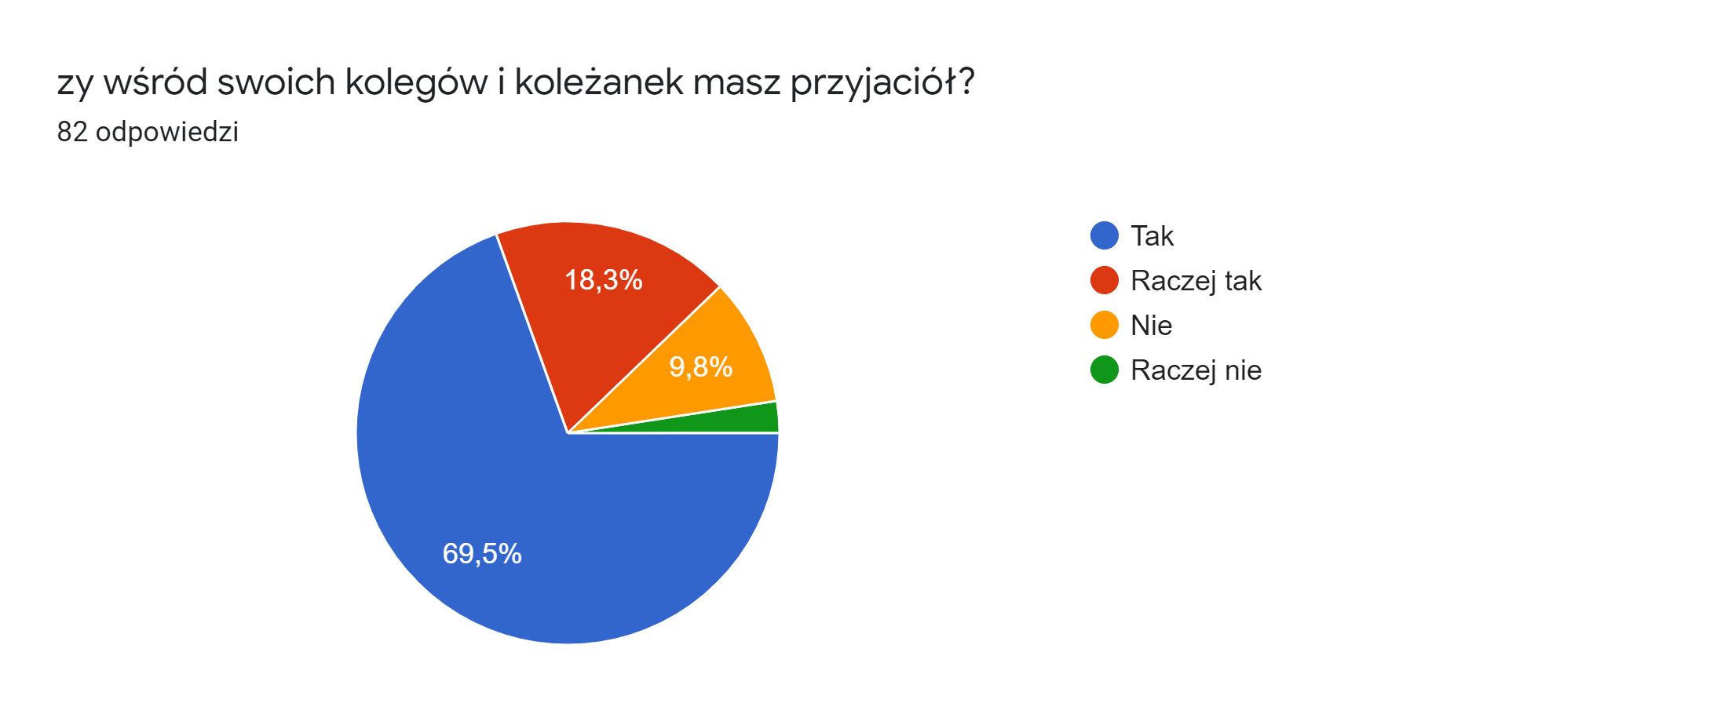
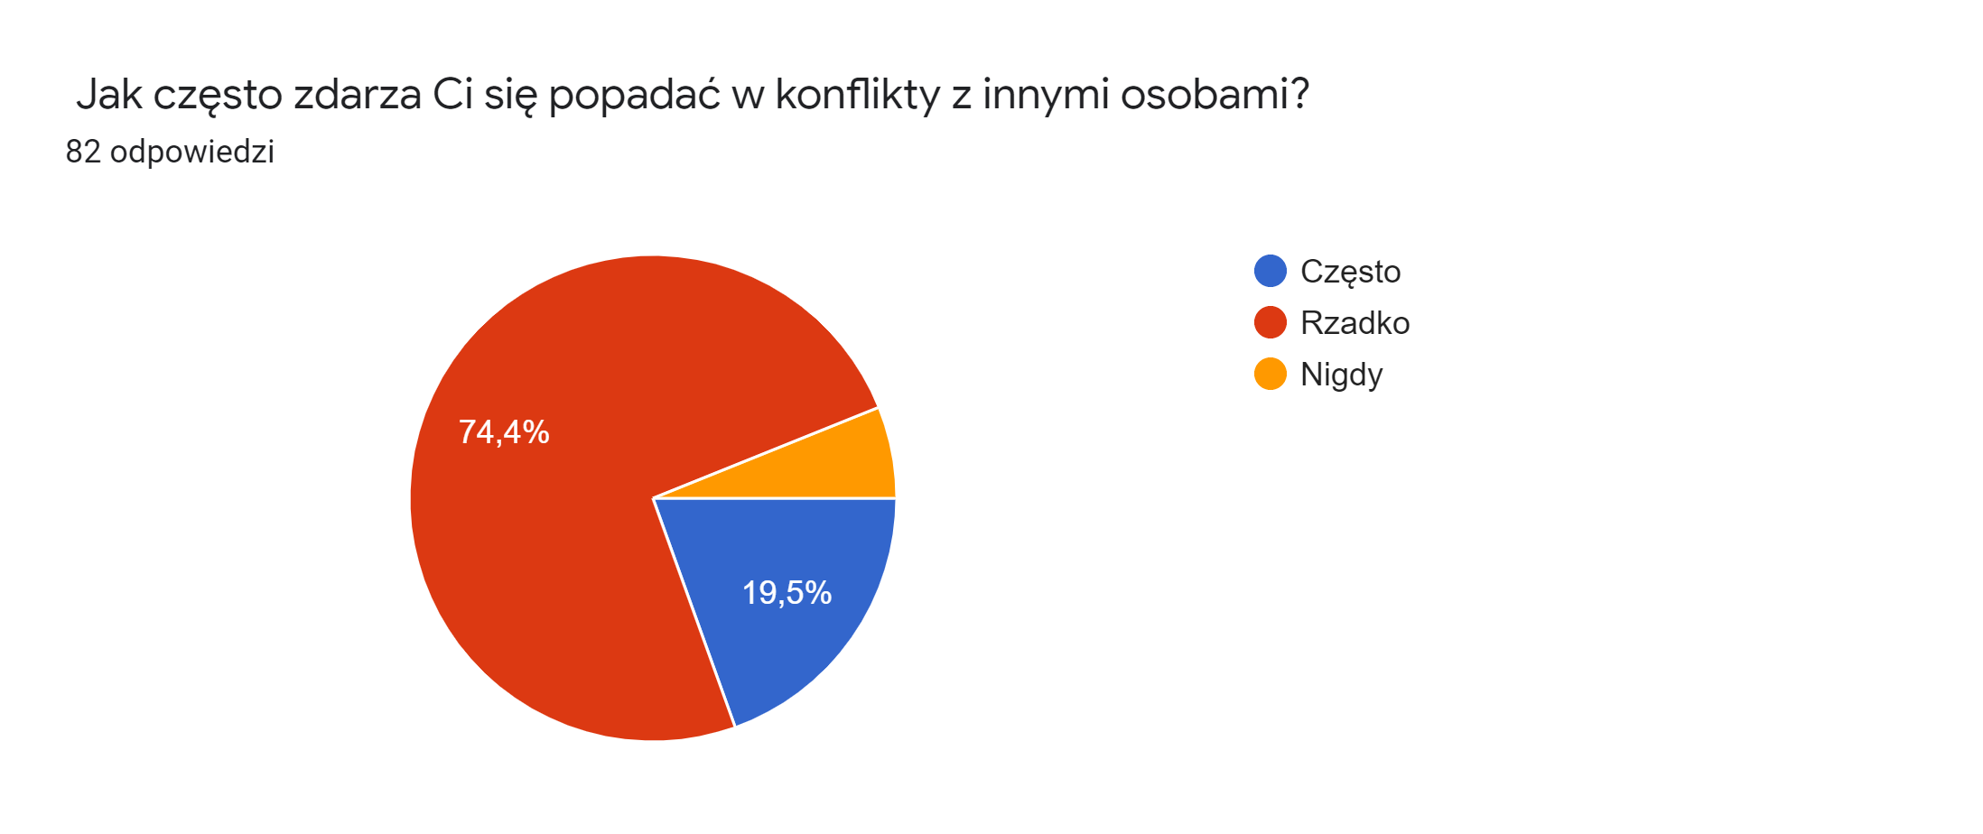
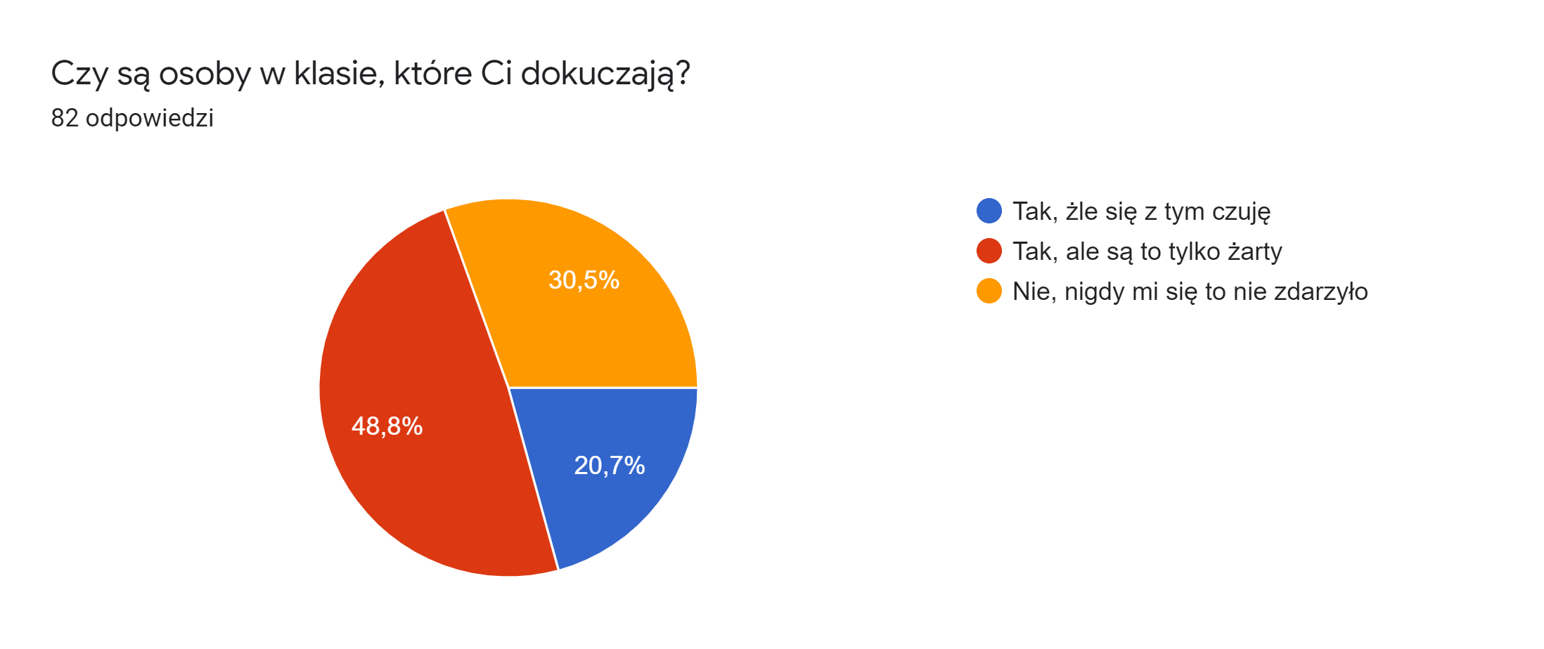
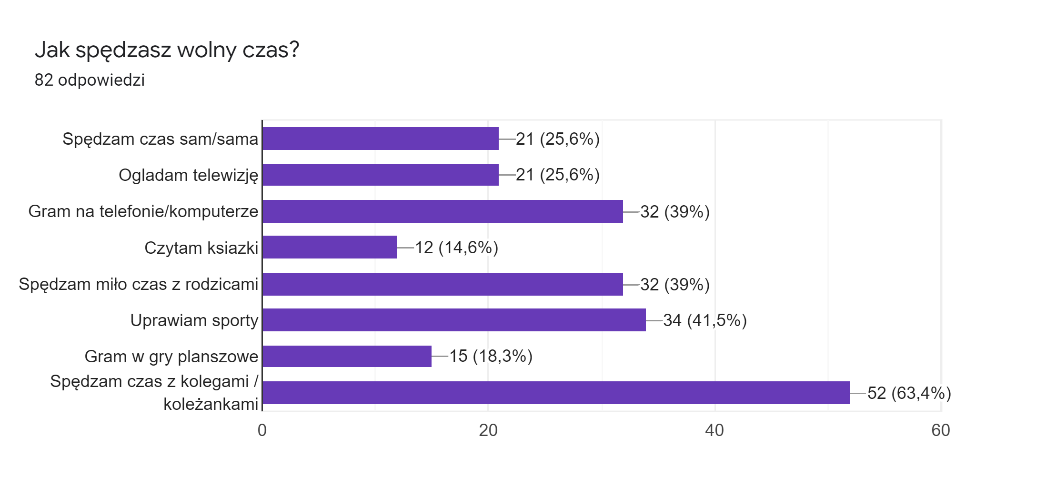
Zalecenia i rekomendacje:
Zespół zaleca w ramach działalności stymulującej wzrost czynników chroniących:
Do nauczycieli:
- podejmować działania które będą miały na celu wzrost umiejętności psychologicznych i społecznych uczniów ( udział w kursach, szkoleniach; dotyczy wszystkich nauczycieli)
- zwiększenie kompetencji w zakresie udzielania pomocy psychologiczno-pedagogicznej, a także wychowawczych i profilaktycznych nauczycieli i wychowawców;
- podtrzymywanie pozytywnych tradycji szkoły i przekazywanie wartości społecznych i norm prospołecznych przez wszystkich nauczycieli;
- wdrażanie w dalszym ciągu w szkole programów profilaktycznych ukierunkowanych na rozwiązywanie konfliktów z wykorzystaniem metody mediacji i negocjacji;
- zwiększenie otwartości szkoły na współpracę z instytucjami i podmiotami, które mogą wspierać działania szkoły w środowisku;
- uaktualnienie procedury reagowania w sytuacjach kryzysowych, przypomnienie wszystkim pracownikom :
- opracowanie i upowszechnianie materiałów metodycznych dla nauczycieli i wychowawców dotyczących bezpiecznego korzystania z nowych mediów przez uczniów;
- monitorowanie rozpowszechniania i używania substancji psychoaktywnych przez uczniów;

Do rodziców (w tym, w szczególności do Rady Rodziców)
- wzrost kompetencji wychowawczych rodziców ( “Szkoła dla rodziców”, odpowiednie prowadzone zebrania klasowe);
- wzrost aktywności rodziców w procesach podejmowania decyzji w szkole oraz w ważnych wydarzeniach i działaniach na rzecz tworzenia bezpiecznej i przyjaznej szkoły:
- opracowanie i upowszechnianie materiałów na stronie internetowej szkoły z zakresu przeciwdziałania przemocy, w tym cyberprzemocy ( założenie zakładki pedagog/psycholog oraz dzielenie się materiałami przez innych nauczycieli po szkoleniach czy kursach);
- propagowanie literatury z zakresu profilaktyki;

Do uczniów:
- uspołecznianie szkoły przez większą aktywność nauczycieli, wychowawców, rodziców, uczniów na rzecz szkoły:
- realizacja programów rówieśniczych, takich jak: pomoc koleżeńska w nauce (propozycja do omówienia na zebraniu SU);
- prowadzenie zajęć z zakresu edukacji prawnej dla uczniów dotyczących m.in. konsekwencji prawnych stosowania różnych form przemocy;
- wdrażanie programów edukacyjnych dla uczniów dotyczących bezpiecznego korzystania z Internetu oraz sposobów reagowania w sytuacjach zagrożenia;
- upowszechnianie informacji o punktach konsultacyjnych i liniach pomocowych dla uczniów, w których można zgłaszać przypadki niebezpiecznych zdarzeń w Internecie:
- udzielanie pomocy psychologiczno-pedagogicznej w szkołach w zakresie profilaktyki uzależnień;
- objęcie szczególną opieką wychowawcy i pedagoga / psychologa szkolnego uczniów przeżywających problemy osobiste, mających trudności związane ze zdrowiem fizycznym i psychicznym ( współpraca w tym zakresie z rodzicami poprzez indywidualne porady i konsultacje, rozmowy na temat problemów dziecka, wskazywanie instytucji zajmujących się pomocą dla dziecka, organizacja spotkań szkoleniowych dla rodziców na temat problemów psychicznych młodzieży (depresji) oraz wpływu rodziców na budowanie poczucia wartości u dziecka).
- upowszechnianie programów edukacyjnych i działań alternatywnych do zachowań ryzykownych, rozwijających umiejętności psychologiczne i społeczne uczniów;
- angażowanie uczniów w procesy podejmowania decyzji w szkole, samorząd szkolny i inne formy aktywności uczniowskiej;
- zajęcia rozwijające uzdolnienia;
- promowanie zachowań prozdrowotnych oraz zachęcanie uczniów do aktywności fizycznej.

Wyniki ankiety zostały upublicznione do zapoznania się przez wszystkich nauczycieli Szkoły Podstawowej w Lisewie Malborskim. Powyższe działania zostaną włączone do Programu Rozwoju Szkoły. Ponadto, wychowawcy klas zostali poproszeni o uwzględnienie tychże działań w klasowych programach wychowawczych. Rekomendacje dotyczące rodziców zostaną omówione na spotkaniu Rady Rodziców. Zalecenia dotyczące uczniów zostaną zamieszczone w planie pracy Samorządu Uczniowskiego

Opracował: Zespół ds udzielania Pomocy Psychologiczno - Pedagogicznej

